Univerzita Palackého v Olomouci
Pedagogická fakulta
Katedra biologie

Variabilita ptačích budek a faktory ovlivňující jejich obsazenost ptáky

Jana Blechtová

Bakalářská práce
předložená
na Katedře biologie
Pedagogické fakulty Univerzity Palackého v Olomouci

jako součást požadavků
na získání titulu Bc. v oboru
Aplikovaná ekologie pro veřejný sektor

Vedoucí práce: Mgr. Martin Paclík, Ph.D.

Olomouc 2015

Prohlášení
Prohlašuji, že jsem bakalářskou práci na téma Variabilita ptačích budek a faktory ovlivňující jejich obsazenost ptáky vypracovala samostatně pod vedením pana Mgr. Martina Paclíka, Ph.D. a uvedla v ní všechny použité literární a jiné odborné zdroje, které tvoří přílohu této práce.

Datum

Jméno a příjmení bakaláře

Poděkování
Děkuji svému vedoucímu bakalářské práce panu Mgr. Martinu Paclíkovi, Ph.D. za odborné vedení, poskytnutí materiálů, rady a doporučení při vedení mé bakalářské práce. Ráda bych také poděkovala své rodině a příteli za trpělivost a podporu v těžkých dnech a také svým přátelům a kolegům, kteří mě podporovali.

Obsah
- Úvod 5
- Cíle práce 6
- Metodika 6
- Variabilita hnízdních budek 8
  - Variabilita umělých dutin dle druhu ptáků 8
  - Variabilita umělých dutin dle rozměrů 13
  - Možnosti uchycení ptačích budek 14
  - Umístění a výška zavěšení budky 15
  - Variabilita ptačích budek podle materiálu 15
5. Faktory ovlivňující obsazenost a nocování v umělých dutinách 19
6. Příklad faktorů ovlivňujících obsazenost 37
7. Závěr 43
8. Literatura 44
Anotace 54

Úvod

Ptáci jsou jednou z našich nejznámějších a nejoblíbenějších skupin obratlovců, nejspíše díky jejich druhové rozmanitosti, barevnosti opeření, libozvučnému zpěvu a rozmanitému chování, které je dobře pozorovatelné i pro amatérské přírodovědce. Možná i díky tomu, že jsou nejoblíbenější skupinou, jsou ptáci častými zástupci na seznamu ohrožených druhů. V České republice se k roku 2001 vyskytuje přibližně 401 druhů ptáků, kteří zde hnízdí či přečkávají zimy (Vavřík 2001). Z těchto druhů ptáků hnízdících na našem území je mnoho zástupců uvedených na seznamu ohrožených druhů. Některé druhy jsou až kriticky ohrožené. Příkladem je například kulík hnědý (Charadrius morinellus), puštík bělavý (Strix uralensis) nebo slavík modráček (Luscinia svecica), kteří jsou na našem území kriticky ohrožení (Plesník et al. 2003).
Strach z jejich úplného vymizení je jedním z důvodů plošné snahy o jejich ochranu, která je celosvětovým zájmem. V Evropě je ochrana ptáků spojena s programem Natura 2000. Součástí programu Natura 2000 je i návrh ptačích oblastí na našem území. K roku 2002 bylo navrženo 41 lokalit o rozloze přibližně 70 000 km², které ptákům zajišťují dostatek hnízdních možností (Hora et al. 2002). K roku 2005 se rozloha ptačích oblastí zvětšila na téměř 79 000 km², přičemž počet ptačích lokalit se snížil na 38 (Natura 2005). Také obecná ochrana včetně podpory ze strany laiků má na udržení populací ptáků velký vliv (Ostermann 1998, Fürst et al. 2010). V České Republice mimo jiné probíhá program na vývěs hnízdních budek – Program 2020 (Lesy ČR 2012), a kromě organizace Lesy ČR mají svůj program také organizace jako je Hnutí Brontosaurus či český svaz ochránců přírody (Hnutí Brontosaurus 2014, Zatloukalová 2015).
V České republice do roku 1989 pravidelně hnízdilo přibližně 186 druhů ptáků (Hudec 1995), k roku 1993 počet hnízdících druhů vzrostl na 202 (Šťastný & Bejček 1993) a dalších 8 druhů u nás hnízdí nepravidelně (Hudec 1995). Z celkového počtu druhů hnízdících na našem území využívá k hnízdění dutiny pouze 44 druhů (Paclík & Reif 2005). Dutinově hnízdící ptáky dělíme do dvou skupin - dutinohnízdiči stavějící si hnízda svépomocí, jako je například datel černý (Dryocopus martius) (Hudec & Šťastný 2005). Druhou skupinou jsou druhy dutinově hnízdících ptáků, kteří si nejsou schopni dutinu vytvořit a jsou tedy více závislí na aktuální nabídce „volných“ dutin. Příkladem je sýkora koňadra (Parus major), která je nucena využívat již existující přírodní dutiny a dutiny vytvořené člověkem. Pro sýkoru není výjimkou také hnízdění v různých dutých prostorách, jako jsou poštovní schránky, roury či kbelíky (Bártová 2001).
Dutinově hnízdící ptáci ochotně přijmou člověkem vytvořené dutiny, pravděpodobně z důvodu nedostatku dutin přírodních ve starých stromech, které jsou přednostně káceny (Vrška 2012). Ptáci budky využívají v zimním období, aby v nich přenocovali, ale především v době hnízdění, kdy budky slouží jako ochranné místo pro mláďata, které dobře simuluje jejich přirozené dutiny ve stromech (Šafránek 2008). Vyvěšení ptačích budek na zahradách má veliký význam jak pro ochranu ptáků, tak pro ochranu kultur před hmyzími škůdci, kterými se ptáci živí (Šafránek 2008). Účelem umělých dutin není jen ochrana ptáků, ale také výzkum biologie ptáků (Paclík & Tyller 2014).
Hnízdění a zimní nocování ovlivňuje několik faktorů. Například samotné umístění ptačí budky do prostoru a biotop. Nicméně ani tyto zmíněné podmínky nejsou rozhodující a ptáci velmi často o budky nejeví zájem a dávají přednost jiným, avšak méně vhodným dutým prostorům jako jsou například trubky od plotu, poštovní schránky a podobně (Kult & Klapal 1996). Jedním z neméně důležitých faktorů je například klima, před nímž se ptáci chrání jak biologickými adaptacemi (Mayer et al. 1982, Kendeight 1961, Paclík & Weidinger 2007), tak třeba zimním nocováním v dutinách, čímž snižují ztráty energie při nocování v otevřených prostorách (Kendeigh 1961). Kromě klimatu ovlivňuje obsazenost budek také riziko predace. Mnoho ptáků se stává kořistí nejen šelem, ale také jiných druhů ptáků (Drent 1987). Obsazenost je tedy ovlivňována následujícími faktory: nedostatek přírodních dutin, umístěním budky (hustota budek v dané lokalitě, výška zavěšení budky), dobou vyvěšení, konkurencí o dutiny, rizikem predace, parazitismem a klimatem. Tyto faktory však působí na jednotlivé druhy ptáků jinak a míra ovlivnění je závislá na dalších faktorech (Kendeigh 1961, Nilsson 1984, Mebs 1998, Wesołowski 2002, Švingr 2013).
Touto prací jsem chtěla především zjistit, za jakých podmínek vůbec dutinohnízdiči upřednostňují hnízdní budky oproti přirozeným dutinám, jak často využívají dutiny umělé, a jaké konkrétní faktory ovlivňují obsazenost budek. Budky jsou totiž umělý systém, který nemusí reflektovat zákonitosti vztahu ptáků a přirozených dutin (Møller 1989).

- Cíle

Cílem bakalářské práce, je popis variability umělých dutin – budek, popis a souhrn hlavních faktorů ovlivňujících obsazenost ptačích budek v hnízdním a zimním období.

- Metodika

Základem mé bakalářské práce je literární rešerše s cílem vyhledat údaje o variabilitě používaných typů hnízdních budek a faktorů ovlivňujících obsazenost ptáky. Hlavními zdroji byly odborné ornitologické časopisy, jako je časopis Sylvia ročníky 1993-2014, Panurus ročníky 1989-2012, Buteo ročníky 1995-2003, Acta ornithologica 200-2014 a zprávy MOS ročníky 2006-2014. Dalším zdrojem informací byl internetový vyhledávač Google Scholar. Odborné články jsem vyhledávala pomocí klíčových pojmů jako například „ptačí budka“, „umělé dutiny“, „sýkorník“, „faktory ovlivňující hnízdění“, „druhová kompetice“, „predace“ a podobně. Dalším zdrojem pro mou práci byly specializované internetové stránky nevládních organizací pracujících s ptáky, jako je například internetový portál Českého svazu ochránců přírody (http://www.csop.cz/) nebo webové stránky České společnosti ornitologické (http://www.birdlife.cz/).
V mé práci jsem se zabývala budkami a faktory ovlivňující jejich obsazenost. Častým předmětem hledání tedy byly druhy vyráběných budek, například „lejskovník, sýkorník“ a materiály, ze kterých jsou vyráběny – „dřevěné budky“, „dřevocementové budky“ a „plastové budky“. Stěžejní částí mé práce byly faktory působící na budky, kde jsem vyhledávala „faktory ovlivňující obsazenost“, které se dále členily na konkrétnější body jako je „hnízdní predace“, „nedostatek dutin“, „fyziologické podmínky prostředí“, „konkurence“ či „parazitismus“. Od hnízdního parazitismu se dále odvíjelo hledání druhů ptáků, kteří jsou typičtí paraziti - „kukačka obecná“. K různým faktorům jsem hledala adaptace, které se u ptáků vyvinuly, aby chránili svá hnízda, příkladem je „mobbing“.
Vyhledávání se často odvíjelo od poznatků získaných ve vědeckém článku. Články nabízely mnoho poznatků, které se daly více rozvíjet a doplňovat.
V mé práci se objevuje i několik tabulek rozměrů budek, které byly sestaveny z dat uváděných v několika různých zdrojích, které se zabývaly rozměry jednotlivých typů budek. Údaje se od sebe lišily, tudíž jsem vypočítala průměry vletových otvorů, sepsala nejčastěji uváděné rozměry dna a minimální výšku budky.

- Variabilita hnízdních budek

4.1. Variabilita umělých dutin dle druhu ptáků

Ptačí budky jsou daleko více rozmanité a zároveň také mnohem více využívány a to z toho důvodu, že je mnoho druhů ptáků, kteří hnízdí v dutinách, ale sami si je nevytvářejí (Kodet et al. 2011). Ptačí budky rozdělujeme na budky a polobudky (Schmid 2012). Dále je lze rozdělit na typy budek podle toho, kterými druhy ptáků jsou nejčastěji využívány. Máme tedy tři základní budky: sýkorník (Obr. 1A) (malý, velký), špačník (Obr. 1B) a lejskovník (Obr. 1C) (Gabler 2007). Tyto tři typy budek se od sebe vzhledově výrazně neliší a to ani druhy ptáků, které je obsazují.

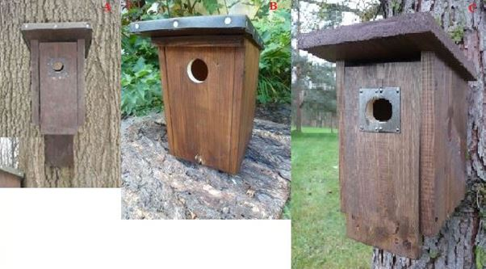
Obr. 1: Sýkorník, špačník, lejskovník
(Zdroj: Jana Blechtová, http://www.pomahamprirode.cz/spacnik-bez-antipredacni-zabrany/599-spacnik-s-hnedym-naterem-a-lepenkou-na-strisce-bez-anitpredacni-zabrany.html, http://www.semenarskyzavod.cz/objednavkovy-system/Stranky/produkty.aspx?categoryId=5&itemId=40 )

Dalším typem budky je rehkovník, který je spíše označován jako polobudka (Obr. 2). Tato budka je nejčastěji využívána, jak už název napovídá, rehkem domácím (Phoenicurus ochruros). Kromě rehka je hojně využívána také lejskej šedým (Muscicapa striata) či konipasi (Motacilla) (Šafránek 2008).

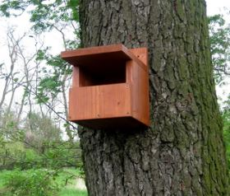
Obr. 2: Rehkovník
(Zdroj: http://www.ptaci-budky.cz/detail/45/27/Ptaci-budka-Rehkovnik/#.VYUHVsYw-M8)

Kromě těchto čtyř typů budek najdeme v lesích budky specifické pro daný druh, například pro sýkoru uhelníčka (Periparus ater), šoupálka dlouhoprstého (Certhia familiaris), sýčka obecného (Athene noctua) a další (Bruchter 2012).

Budky pro uhelníčky

Budky pro uhelníčky jsou odlišné právě tvarem a umístěním. Jedná se totiž o druh, který často hnízdí v dutinách nízko u země nebo přímo v děrách v zemi (ČSOP 2014). Proto byl vytvořen typ budky, která je umístitelná do země. Je to klasický dřevěný box, který má podlouhlý vletový otvor, na povrchu země. Tento typ je nazýván Howardova budka (Obr. 3) (ČSOP 2014).

Obr. 3: Howardova budka
(Zdroj: http://www.csopvlasim.cz/eshop/howardova-budka-pro-uhelnicky-p-1359.html)

Budky pro šoupálky

Jedním z dalších ptáků, který využívá speciální budky je šoupálek dlouhoprstý. Pro šoupálka je typické hnízdění v puklinách kmenů, kde dochází k odchlipování stromové kůry z kmenu. (Šťastný 2002). V budkách pro šoupálky často nachází úkryt i některé druhy sýkor. Budky pro šoupálky rozdělujeme na dva typy, a to se zadní nebo bez zadní stěny. Pro ptáky je lepší budka bez zadní stěny (Obr. 4), protože zadní stěna bude vytvořena tím, že se vyrobená budka bez zadní stěny umístí ke kmenu, který tím vytváří přirozenou dutinu (Zasadil 2001). Pro šoupálky máme více druhů budek, ale u nás je nejčastěji využívaná trojhranná budka. Která podle některých výzkumů, není úplně vhodná, protože v důsledku toho, že otvor pro vlet není přilehlý ke kmeni stromu, v budkách hojně hnízdí sýkory (Pavelka 1984).

Obr. 4: Budka pro šoupálky
(Zdroj: http://www.cso.cz/index.php?ID=1549)

Budky pro rorýse

Také rorýsové mají v přirozeném prostřední zvláštní způsob hnízdění a stavění hnízda. Hnízdo je tvořeno jeho slinami, které při kontaktu se vzduchem tuhnou, a částicemi z rostlin, které pochytá za letu. Další příměsí hnízda jsou pírka a žíně (Přeučil 2007). Pro rorýse máme dva typy budek. Budka podle Bolunda (Obr. 5A) a podle Tichého (Obr. 5B).

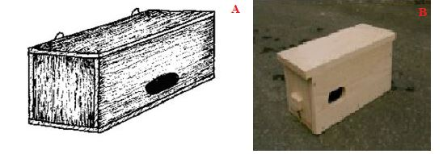
Obr. 5: Budka podle Bolunda a podle Tichého
(Zdroj: http://www.cso.cz/index.php?ID=1551, http://www.pomahamprirode.cz/160-rorysovnik-pro-1-hnizdici-par)

Budky pro sovy

Specifickým typem umělých dutin jsou budky pro sovy. Oproti jiným ptákům jako jsou například dravci, využívají sovy daleko více hnízdní budky. Většina zástupců sov si vlastní hnízda nestaví. Pro sovy je typické hnízdění v dutinách stromů či skalách a jsou známy také hnízděním v budovách nebo věžích (Lemberk 2003). Většina sov proto hnízdí v budkách, kdy sova pálená (Tyto alba) a sýček obecný mají odlišné typy budek (Kloubec et al. 2009).
Sova pálená hnízdí především ve skulinách stromů nebo v rozích budov. V poslední době často hnízdí v budkách, které jsou jí přizpůsobeny (Lemberk 2003). Budky pro sovu pálenou (Obr. 6A) jsou specifické tím, že jsou rozděleny mezistěnou na dvě oddělení. Vletový otvor je umístěn na okraj boční stěny (Zasadil 2001).
Sýček obecný co se hnízdění ve volné přírodě týče, od sovy pálené moc neliší. K hnízdění využívá hlavně dutiny stromů a skalní dutiny, někdy k zachování populace k hnízdění využívá i studny (Pokorný 2014). Budky pro sýčky (Obr. 6B) mohou být svým tvarem různorodé, avšak nejčastěji využíváme budky vodorovně postavené (Zasadil 2001).

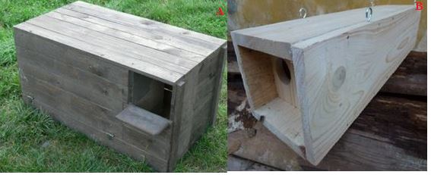
Obr. 6: Budka pro sovu pálenou a sýčka obecného
(Zdroj: http://www.pomahamprirode.cz/budka/60-budka-pro-sovu-palenou.html http://www.pomahamprirode.cz/kavecnik-budka-pro-kavku-obecnou/57-kavecnik.html)
Budky pro dravce

Posledním druhem budek jsou budky pro dravce (Obr. 7). Na našem území se nejčastěji nachází budky pro poštolky obecné (Falco tinnuncullus) či kalouse ušaté (Asio otus). Budky pro tyto dva dravce se vzhledově ani rozměrově neliší. Rozdíl nastává při umístění, kdy poštolka preferuje dutiny nápadné a ve výšce, zatímco kalous vyhledává dutiny skryté a umístěné blízko země s hustým porostem okolo (Záchranná stanice pro dravé ptáky 2005).

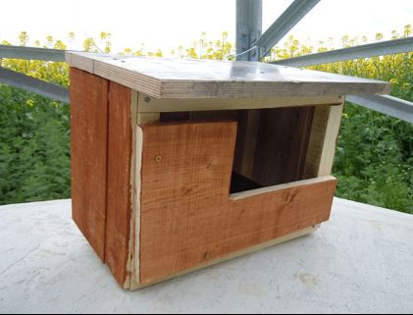
Obr. 7: Budka pro poštolku obecnou
(http://www.csopnj.cz/aktuality/nove-budky-pro-postolky-na-stozarech-vvn.html)

  - Budky dle rozměrů

Jednotlivé typy budek se tvarem od sebe moc neliší. Naopak se od sebe liší (Tab. 1) především velikostí a tvarem vletového otvoru a také rozměry budky a to jak rozměrem celkové výšky budky, tak také rozměry dna (Bruchter 2012).
Sýkorník, špačník a lejskovník se vzhledově od sebe moc neliší. Rozdíl je především ve velikosti vletového otvoru, který jak můžeme vidět v tabulce je rozdílný. Tyto tři typy budek jsou nejvíce využívanými budkami. Budky jsou využívány nejen těmi druhy, pro které jsou vyrobeny, ale i jinými menšími druhy. Sýkorníky s vletovým otvorem 28 mm jsou obsazovány pouze sýkorami, ale pokud je otvor větší, je využívaný například i krutihlavem obecným (Jinx torquilla) či lejsky a rehky (Šafránek 2008). Lejskovníky jsou obývány lejsky a sýkorami, špačníky zase poskytují zázemí pro špačky, sýkory a krutihlavy (Kodet et al. 2011).
Dalším hojně využívaným typem budek je rehkovník, který má obdélníkový vletový otvor, který je tvořen 2/3 celé budky. Proto je dostupný pro většinu menších druhů ptáků (Šafránek 2008).

Tab. 1: rozměry základních typů ptačích budek
Typ budky | Vletový otvor (Ø) | Rozměr dna | Výška budky
Sýkorník malý | 27,5 mm | 12-14 × 12-15 cm | min 20-25 cm
Sýkorník velký | 33 mm | 12-15 × 14-18 cm | min 20-25 cm
Lejskovník | 30 × 48 mm | 14 × 14 cm | min 18-20 cm
Špačník | 48 mm | 15-20 × 15-20 cm | min 25-30 cm
Rehkovník | 140 × 90 mm | 14 × 14 cm | 14 cm
Sovník - sova pálená | 180 × 130 mm | 70-100 × 50-70 cm | 50 cm
Sovník – puštík obecný | 120 mm | 25-30 × 25-30 cm | 50 cm
Šoupálek | 2,5 × 10 mm | 15 × 25 cm | 18 cm
Uhelníček | 27 mm | 10-14 × 10-14 cm | 28 cm
Rorýsy | 30-40 × 60-80 mm | 15 × 32-40 cm | 15 cm
Dravci | 300 × 150 mm | 30 × 30-50 cm | 30 cm
(Zasadil 2001, Záchranná stanice Rajhrad 2005, Bruchter 2011, Krupa 2012, Oftring 2013, KODAS 2014, Stanice Buchlovice 2014)

Budky pro rorýse se od budek jako je sýkorník či špačník liší jak vzhledem, tak i rozměry, především vletovým otvorem. Budky pro rorýse rozdělujeme na dva typy: podle Bolunda a Tichého. Tyto dva druhy se od sebe liší hlavně šířkou a hloubkou dutiny (Tab. 2) (Bolund 1987, Tichý 1988).

Tab. 2: Budky dle autorů Bolund a Tichý
Typ budky | Výška dutiny | Šířka dutiny | Hloubka dutiny | Výška vlet. otvoru | Šířka vlet. otvoru | Výška otvoru od spod. části budky
Bolund | 15 cm | 32 cm | 19 cm | 3 cm | 7 cm | 3 cm
Tichý | 15 cm | 40 cm | 15 cm | 3-4 cm | 6-8 cm | 4 cm
(Bolund 1987, Tichý 1988)
Budky pro sovy rozdělujeme na budky pro sovu pálenou a sýčka obecného. Vzhledově se tyto budky od sebe neliší. Jejich odlišnost je ve velikosti a umístění. Budky pro sovy jsou umísťovány svisle, kdy je výška budky 50 cm. Budky pro sýčky jsou věšeny vodorovně, to znamená, že prostorově bude budky větší. Dále se budky liší tvarem a velikostí otvoru. Budka pro sovy má vždy obdélnikový tvar, budka pro sýčky může mít jak kulatý tak obdélnikový tvar. Vletové otvory pro sýčka jsou menší a to v případě obdélníkových i kulatých (Zasadil 2001).

Tab. 3A: Budka pro sovu pálenou
Typ budky | Výška budky | Vnitřní rozměry | Rozměr vlet. otvoru
Malá | 50 cm | 50 × 50 cm | 18 × 12 cm
Velká | 50 cm | 60 × 100 cm | 18 × 14 cm
(Záchranná stanice Rajhrad 2005, Poprach 2011, Pokorný 2014)

Tab. 3B: Budka pro sýčka obecného
Tvar vlet. otvoru | Délka budky | Vnitřní rozměry | Velikost vlet. otvoru
Kulatý | 80 – 100 cm | 16 × 16 cm | 6,5 cm
Obdélníkový | 80 – 100 cm | 16 × 16 cm | 8 × 15 cm
(Záchranná stanice Rajhrad 2005, Šafránek 2008, Pokorný 2014)
  - Možnosti uchycení ptačí budky
Správné připevnění ptačí budky zajišťuje bezpečné a dlouhodobé zavěšení. Stylů zavěšení je několik (Tab 4). Nejčastějším způsobem zavěšení je připevnění budky pomocí lišty, která zajišťuje budce stabilitu. Lišta má však kratší životnost, jelikož je dřevěná (Poprach 2010). Trvanlivější variantou je závěs pomocí nerezového plechu. Ten ovšem není k okolí šetrný jako dřevěná lišta. Méně častými závěsy jsou závěsné dráty nebo háčky, které nezajišťují dostatečnou stabilitu budky (Zasadil 2001).
Tab. 4: Možnosti uchycení ptačích budek
Zavěšení pomocí: | Materiál | Výhody | Nevýhody
Lišta | dřevo | přirozenost, stabilita | špatná přemístitelnost, kratší trvanlivost
Nerezový plech | nerez | ohebnost, přizpůsobení  povrchu, stabilita,  trvanlivost | špatná přemístitelnost, nepřirozenost
Drát | nerez | trvanlivost, přemístitelnost | špatná stabilita, nepřirozenost
Háček | kov | přemístitelnost, trvanlivost | špatná stabilita, nepřirozenost
(Zasadil 2001)

  - Umístění a výška zavěšení budky

Budky se vyvěšují na stranu, kde není větrno a je tam stín. Budka je umístěna vletovým otvorem na východní stranu, tak aby byla dostatečně prohřátá a mláďata neuhynula podchlazením (Wiebe 2001). Budka je umístěna v místě, kde je dostatečný prostor kolem otvoru a ptáci tak měli snadný přístup (Schmid 2012).
Výška zavěšení budky závisí hlavně na účelu vyvěšení. Pokud jde o výzkum, je budka umístěna v takové výšce, aby zde mohla být prováděna kontrola a monitoring. V budce, která slouží spíše k hnízdění ptáků, je vhodné ji umístit do větší výšky, aby nebyla ovlivňována negativními vlivy, jako je rušení člověkem nebo predací jiných živočichů. Většina budek pro pěvce je vyvěšena ve výšce asi 150 cm (Hudec 1983).

4.5. Variabilita ptačích budek podle materiálu

Dřevěné budky

Dřevěné prkenné budky (Obr. 8) mají obvykle tloušťku 20 mm. Prkna jsou z vnitřní strany vyhlazené, naopak vnější stěny jsou drsné. Ptáci tak mohou lépe vylézat z budky (Zasadil 2001). Správné dřevo je vyschlé a nejlépe z tvrdého dřeva a dostatečné tloušťky, což nám zaručí delší životnost budky. Vhodné je dřevo borové, ale z ekonomických důvodů je nejčastěji využívané dřevo smrkové (Tichý 1988).

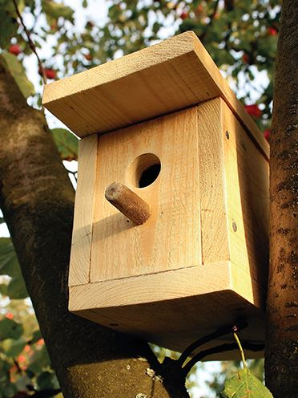
Obr. 8: Budka z prken
(Zdroj: http://www.floranazahrade.cz/ptaci-budka/)

Dále mezi dřevěné budky můžeme zařadit kmenové budky (Obr. 9), které jsou napodobeninou přírodních kmenových dutin, které si vytvoří ptáci jako strakapoud. Tyto budky jsou vytesané, někdy vyfrézované do odřezku kmenu, nejčastěji vyhnilého a vnitřek kopíruje přírodní dutinu (Gabler 2007). Výhoda těchto budek spočívá v nenápadnosti. Kvůli přírodnímu materiálu z nich začíná brzo odpadávat kůra nebo jsou ničeny datly, ale jsou vyhledávaným místem sýkory babky (Parus palustris) či holuba doupňáka (Columba oenas). Jako první začal vyrábět kmenové budky pan Hans von Berlepsch, neměcký ornitolog, podle kterého je budka pojmenována – Berlepschova budka (Zasadil 2014).
Dřevěné budky jsou z mého pohledu pro ptáky nejvhodnější variantou. Dřevo je přírodní materiál, který důvěryhodně imituje přírodní dutiny. Jsou nejčastěji využívanými budkami, přestože riziko predace je zde vyšší, než například u dřevocementových či plastových budek. Naopak díky přírodnímu materiálu nemají velký dopad na zdraví jedince.

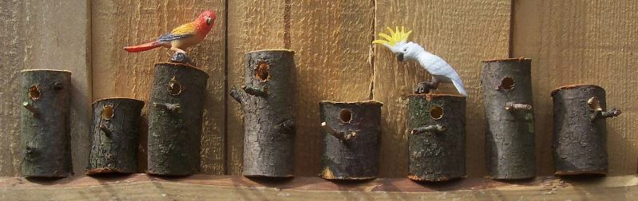
Obr. 9: Kmenová budka
(Zdroj: http://zookontinentu.blog.cz/1504)

Dřevocementové budky

V současné době se rozmáhá používání budek vyrobených z dřevocementu. U těchto budek se předpokládá delší životnost, než je tomu u budek dřevěných. Dřevocementové budky (Obr. 10) jsou většinou v podobě cihel, které jsou vhodné hlavně do zídek, mostů nebo jiných staveb. Svým vzhledem splynou s okolím, ale lze je z daného místa vytáhnout, tím pádem jsou vhodné i pro častý monitoring (Gabler 2007). Dřevocementové budky jsou vyráběny ze dvou druhů materiálů, které zajišťují jak prodyšnost, tak zároveň velmi dobře tepelně izolují. Díky cementu je zajištěna trvanlivost. V České republice nejsou však zatím z důvodu vysoké ceny rozšířeny, tak jako budky dřevěné (Vermouzek 2012). V současné době se dřevocementové budky pohybují v cenové relaci od 549 Kč za budky pro sýkory až po částku 4 099 Kč za budku pro rorýse. V České republice se na tyto budky specializuje firma Zelená domácnost (Zelená domácnost 2010).

Obr. 10: Dřevocementová budka
(Zdroj: http://www.nazeleno.cz/dum-a-zahrada/ptaci-budky-umela-hnizda-kroviny-jak-prilakat-ptactvo-na-zahradu.aspx)

Plastové budky

Posledním materiálem používaným k výrobě budek je plast. Jsou cenově dostupné. Jejich cena se pohybuje v rozmezí od 250 Kč za budku pro rehka až po budku pro sobu pálenou za 1300 Kč. V České republice se dá zakoupit přes společnost Lesy ČR (Vašata 2015). Plastové budky nabízí i internetový obchod „zdravá zahrada“, která nabízí budky z 100% recyklovaného plastu v hodnotě 675 Kč (Zdravá zahrada 2015). Výrobou plastových budek se v současné době věnují i jednotlivci a je možné si budku zakoupit i od amatérských výrobců. Amatérští výrobci ovšem ne vždy touto výrobou napomáhají ptákům. Výrobou špatných plastových dutin se zabývali ochránci na Rokycansku, kde byly vyvěšovány plastové budky, které byly ptákům životu nebezpečné (Spal 2014).
Plastové budky mají dlouhou životnost, a jelikož je plast lehký materiál, jsou lehké a snadno přemístitelné. Plastové budky (Obr. 11) mají ale i mnohé nevýhody. Je to neprodyšnost, která brání provětrávání vnitřní dutiny a tím dochází ke srážení par v budce. V letním období je budka rychle vyhřátá a v noci, kdy teplota značně klesne, budky rychle prochladnou. Budky musíme při výrobě opatřit větracími otvory u stropu budky a vyvrtat kanálek na dně budky, aby sražená voda mohla odtékat (Zasadil 2001).
Plastové budky nejsou však pro některé druhy oblíbenými hnízdními dutinami. Z výzkumu hnízdění sovy pálené na Olomoucku z roku 1986 se zjistilo, že sova pálená plastové budky plně ignorovala a zahnízdila na jiném místě v jiné dutině, která pro ni byla více perspektivní (Poprach 1995).

Obr. 11: Plastová budka
(Zdroj: http://www.vzdalenesvety.cz/blog/?p=151)

- Faktory ovlivňující obsazenost a nocování v umělých dutinách

Obsazenost ptačích budek je ovlivňována mnoha faktory. Mezi tyto faktory patří nabídka přirozených stromových dutin, ať už jejich nedostatek nebo naopak nadbytek. Pro obsazení budek je důležité vhodné začlenění budky do prostoru a doba, kdy se budky vyvěšují. Vliv má i mezidruhová konkurence a riziko predace, zamoření ektoparazity, klima, počasím a roční období (Kendeigh 1961, Kloubec 1986, Nilsson 1986, Drent 1987, Wesołowski 2002, Paclík & Reif 2005).
Uvedené faktory mají rozdílnou míru působnosti v daných podmínkách (lokalita, rok, klima). Pro každé období bude charakteristický jiný faktor. Pro obsazenost dutin v zimním období bude rozhodujícím faktorem teplota a klimatické podmínky (Kendeigh 1961, Bártlová 2009, Paclík & Tyller 2014), v hnízdním a jarním období bude rozhodujícím faktorem bezpečnost mláďat a obrana proti predaci a konkurenci (Martin & Li 1992, Martin 1995, Wesołowski 2002).

Nabídka přirozených stromových dutin

Prvním faktorem, který ovlivňuje obsazenost budek je nabídka přirozených dutin. Ovlivnění může být v důsledku nedostatku přirozených dutin (Wesołowski 1989, Newton 1994), ale i z důvodu vysoké nabídky (Paclík & Reif 2005).

Nedostatek přirozených dutin vede ke zvýšené obsazenosti budek. Úbytek přirozených dutin je způsoben především likvidováním lesních porostů (Newton 1994). Většina přirozených dutin se vyskytuje na vysokých starších stromech, které jsou nejčastěji káceny a tím dochází k eliminaci vhodných porostů a ke snížení celkové lesní plochy a průměrného mýtního věku porostu (Kodet et al. 2011), Tím se snižuje možnost vzniku a životnost přirozených dutin a dochází ke změně druhového složení nebo i k následnému vymizení daného druhu (Kabrda & Bičík 2010).
Nedostatek přirozených dutin je často diskutovaným faktorem. Ovlivnění nedostatkem dutin bylo prokázáno několika výzkumy. Zejména datel nebo strakapoud, kteří hnízdí ve vysokých stromech staršího věku, jsou nejvíce ovlivňováni nabídkou dutin. Těžbou právě těchto stromů, ztrácí šplhavci substrát pro dlabání svých dutin. Šplhavci jsou skupinou ptáků, která umělé dutiny nepřijímá (Kodet et al. 2011).
Dalším příkladem toho, jak nedostatek dutin ovlivňuje druhové složení ptactva je sýc rousný (Aegolius funereus). V jeho přirozeném biotopu, což jsou převážně jehličnaté a listnaté lesy horských oblastí České Republiky, docházelo k prudkému nárůstu těžby dřeva. Důsledkem toho je úbytek vhodných stromových porostů a dutin v horských oblastech a následný přesun sýce do vnitrozemí. V současné době se sýc díky umělým dutinám vyskytuje také v jehličnatých lesích Jižní Moravy (Drdáková 2004). Sýc rousný, který je zástupcem druhů vyhledávajících přirozené dutiny po datlu černém, se přesunul do jiných částí České republiky, ale nedostatek dutin je tak enormní, že snížení populace došlo až k zařazení sýce na seznam ohrožených druhů (Flousek 1985). V tomto případě dochází k aktivnímu vyvěšování umělých dutin v jehličnatých lesech, kde není dost vhodných přírodních dutin (Poprach 2010).
V letech 1998 až 1999 byl prováděn výzkum sýčka obecného na území České republiky za účelem zjištění rozšíření a velikosti populace. Zkoumané lokality byly tvořeny jak plochami zalesněnými, tak obhospodařovanými. Na většině intenzivně obhospodařovaných lokalitách, kde probíhaly zemědělské či lesní práce, nebyl prokázán výskyt sýčka, naopak v oblastech, kde se střídá lesní porost a zemědělská krajina nebo je oblast tvořena z větší části stromovým porostem se sýček vyskytoval. Tento výzkum opět ukázal, že hospodářská a lesní činnost má za následek minimální až nulový výskyt sýčka obecného (Schröpfer 2000).
Nedostatek dutin je pravděpodobně jedním z nejsžitějších ovlivňujících faktorů. Z výše uvedených příkladů vidíme, že nedostatek dutin může způsobit snížení počtu daného druhu z oblasti nebo jeho úplné vymizení. Zabránit tomu můžeme ponecháním starých stromů, případně i stromů spadlých a tlejících, které poskytují dutiny pro ptáky šplhavé. V okolí Hostýnských vrchů se vyskytuje populace strakapouda bělohřbetého (Dendrocopos leucotos), který zde hnízdí ve starých stromech. Pro trvalé zajištění jeho populace na dané lokalitě je důležité ponechat určité množství starých a mrtvých stromů (Vymazal 2013). V neposlední řadě je to právě vývěs uměle vyrobených dutin, který poskytuje ptákům například sýci rousnému útočiště (Poprach 2010). Umělé dutiny jsou preferovány ale spíše pěvci (Kodet et al. 2011). V případě, že člověk nedokáže zabránit nedostatku hnízdních možností, mohou ptáci najít jiný způsob, jak se s tímto problémem vyrovnat (Chytil 1984).

Přebytek přírodních dutin

Opakem nedostatku je přebytek přírodních dutin. Předpokládá se, že v místě, kde je dostatek přírodních dutin, budou budky vyvěšené člověkem nadbytečné. Není to však pravidlem. Podle některých průzkumů bylo dokázáno, že některé druhy ptáků nehnízdí ve stejném hnízdě, takže následující rok vyhledají jinou dutinu, čímž se snižuje počet pro ně perspektivních přírodních dutin a začnou hnízdit v umělých dutinách (Walankiewicz 1991).

Umístění budky do přírody

Zcela zásadním faktorem je umístění umělé dutiny do prostoru lesa. Na správném umístění umělých dutin závisí a také se od toho odvíjí vliv ostatních faktorů. To znamená, že umělá dutina je nenápadná a splývá s okolím, jako dutina přírodní a tudíž poskytuje větší bezpečí před predací (Poprach et al. 1996).

Hustota budek

Ovlivnění obsazenosti vlivem hustoty budek není až tak značné, ale pokud bude na malý prostor mnoho budek, je pravděpodobnější, že ne všechny budou osídleny. Proto umísťujeme až 60 budek na 1 ha (Wesołowski 1989). Samozřejmě záleží na biotopu. Čím větší bude druhová bohatost a větší početnost druhů využívajících k hnízdění dutiny, bude větší obsazenost dutin na rozdíl od míst, kde je biotop druhově chudší (Newton 1994).
Několik výzkumů prováděných ve Velké Británii a Spojených Státech Amerických ukázalo, že množství vyvěšených budek mělo vliv na počet ptáků. To znamená, že ptáci se vyskytovali na místech, kde byla vysoká nabídka budek a větší možnost výběru pro ně perspektivních hnízdišť (Minot &Perrins 1986, Dobkin et al. 1995).
Hustota a obsazenost uměle vyvěšených budek závisí také na tom, jak se vyvíjí růst ptactva na daném místě. Například v Německu v oblasti Durynska dochází k plošnému nárůstu počtu kulíška nejmenšího (Glaucidium passerinum). Dá se tedy předpokládat, že s nárůstem hnízdění kulíška v této oblasti, bude docházet ke zvýšení obsazenosti budek na dané lokalitě (Mebs 1998).

Výška vyvěšení

Dalším faktorem, který ovlivňuje obsazenost budek, je výška jejich vyvěšení. Každý druh ptáka je zvyklý své hnízdo stavět v jiné výškové rovině a proto tu může vznikat rozdíl v obsazenosti přirozených dutin a budek. Při vyvěšování musíme znát druhové složení ptactva v daném místě, abychom dosáhli optimální obsazenosti. V lesích, kde je hojný výskyt šplhavců, jsou budky vyvěšovány blíže ke korunám stromů, zatímco pro pěvce je budka umístěna na stinné místo několik metrů nad zemí, většinou 1,5 metrů nad zemí (Lesy ČR 2011). Tím je větší pravděpodobnost dosáhnout vyvážené obsazenosti budek.
Podle Hudce je optimální výška vyvěšení budek pro pěvce, jako je sýkora parukářka (Parus cristatus) do 2 metrů. Ale výzkum Zajíce (2000), dokazuje, že na výšce vyvěšení nezáleží. Vyvěšené budky byly umístěny výše než v případě Hudce a přesto se velikost snůšek téměř shodovala. K nejvyšší obsazenosti budek došlo v období dubna a května, kdy zde hnízdilo až 11 párů. Počet vajíček ve snůšce byl nejčastěji 5-6 vajíček. Konečné výsledky se podle Zajíce výrazně nelišily od Hudce. Obsazenost budek závisela více na době hnízdění, než výšce vyvěšení (Zajíc 2000).
Vyšší obsazenost ale můžeme pozorovat u budek výše pověšených a to z důvodu nižší predace hnízd. Budky blíže korunám stromů jsou pro predátory hůře dostupné, proto ptáci vyhledávají dutiny dál od země (Walankiewicz 1991).

Doba vyvěšení

Vývěs budek na podzim

Největší obsazenost je v době hnízdění a v zimním období. Vhodné období pro vyvěšení budek je podzim, kdy si ptáci zimující v dané oblasti vybírají budky k jarnímu hnízdění (Lesy ČR 2011), které již v zimním období využívají k přenocování, aby přečkali mráz a nízké noční teploty se sněhovými či dešťovými srážkami (Švingr 2013).
Podzim je také vhodný k vývěsu z důvodu zamaskování budky. Budka během podzimu a zimy podléhá přírodním vlivům, které na ni působí. Díky vlivům budka získává na přírodním vzhledu a stává se v přírodě nenápadnější. Tomu pomáhá například jiné zabarvení dřeva (Hradová 2015).

Vývěs budek v předjaří

Většina ptáků hledá vhodné místo pro vysezení vajec a to nejen ptáci v dané lokalitě, ale následně i ptáci vracející se z jižních oblastí, kteří přilétají, aby mohli zahnízdit. Velké množství budek bývá již od podzimu "zabráno", a tak pro nově přilétající je důležitý předjarní vývěs (Hradová 2015).
Mnoho ptáků dutinohnízdičů začíná budky obsazovat mnohem dříve, než v předešlých letech. Příkladem je výzkum lejska černohlavého (Ficedula hypoleuca) v Nizozemsku, kde bylo zjištěno, že zdejší populace lejsků, začala hnízdit až o týden dříve, než v předešlých letech. To zvyšuje obsazenost budek v brzkých jarních termínech, ale také s dřívějším termínem dochází k prodloužení doby hnízdění a tím k vyšší obsazenosti a zvýšení populací jednotlivých druhů ptáků (Both et al. 2005).

Mezidruhová konkurence

Konkurence je běžně se vyskytující faktor, který ovlivňuje většinu druhů ptáků a je následkem nedostatku hnízdních možností (Nilsson 1984). Nejrozšířenější je mezidruhová konkurence, ale je důležité také zmínit i konkurenci vnitrodruhovou, která má také svůj určitý vliv na populaci jednoho druhu (Kloubec 1986, Voříšek 1997, Newton 1994,...).
Boje o dutiny jsou také zapříčiněny klimatickými podmínkami či polohou budky nebo i dostatkem potravy v okolí budky (Kendeigh 1961, Nilson 1984, Paclík 2011).

Mezidruhová konkurence

Mezidruhová konkurence je přirozený jev, který nastává především v oblastech, kde ptáci hnízdí. Dochází k bojům o perspektivní místo, které si musí vydobýt na úkor jiného hnízdícího páru. Kromě nedostatku dutin dochází ke konkurenčním bojům i z důvodu budky umístěné na atraktivním místě, přestože je v oblasti dostatek hnízdních možností (Nilsson 1984).
Konkurenční boje mezi druhy vedou ke snížení obsazenosti dutin (Kloubec 1986). V jednom biotopu se může vyskytovat více druhů, které vyhledávají stejné dutiny. Tím nastává problém vytlačování se druhů navzájem z daného hnízda a následně i z biotopu, v některých případech konkurenční boje mezi ptáky vedou ke smrti jedince a poklesu populace slabšího druhu (Martin et al. 2000). Pokles populace je v tomto případě zapříčiněn úmrtím mláďat, kterým se kvůli konkurenci nedostává intenzivní péče (Figura 2011).
Často dochází k opakujícím se útokům na jedince, který přilétává ke svému hnízdu anebo využívá chvíle, kdy jedinec není ve svém hnízdišti. V tomto momentě konkurenční jedinec velmi rychle zastavuje dutinu. Tím původní jedinec ztrácí nárok. Pokud dojde ke střetnutí obou jedinců v hnízdě, dojde k zápasu a často k smrti (Paclík & Reif 2005).
Jedním z nejznámějších konkurentů na světě je špaček obecný, který okupuje hnízda i dutiny. Je známý především pro zabírání si dutin datlovitých ptáků. V České republice jde především o okupování dutin strakapouda velkého (Hudec 1983). Dutiny strakapouda jsou pro špačka vhodným místem ke hnízdění, a tak se snaží strakapouda vyhnat. Ti jsou nuceni svá hnízda bránit. Hnízda střeží z vnitřní i vnější strany a to i po odletu špačka (Paclík 2011).
Další případ mezidruhové kompetice byl zpozorován u brhlíka lesního. Přestože v lese byl dostatek hnízdních dutin, brhlík začal hnízdit v dutině, kde měla své hnízdo již sýkora uhelníček. I přes snahu sýkory zastavit obsazení hnízda, byla dutina brhlíka (Král 2010). Ve stejné oblasti bylo nalezeno hnízdo brhlíka lesního v budce patřící puštíku obecnému (Strix aluco), kdy byl nucen zmenšit vletový otvor pomocí hlíny a svých slin (Král 2010).
Obranou proti konkurenčnímu zabírání hnízda ptáků může být oddálení doby hnízdění. Někteří dutinohnízdiči mají z důvodu predace hnízda, prodlouženou dobu hnízdní péče až o několik týdnů, protože v pozdější době je riziko predace nižší, příkladem je strakapoud velký (Dendrocopus major), který musí odolávat konkurenci špačka obecného (Sturnus vulgaris) (Martin 1995). Stejně tak je na tom i datel karolínský (Melanerpes carolinus). V důsledku stejné doby hnízdění datel karolínský přišel až o polovinu svých dutin. Naopak datel červenohlavý (Melanerpes erythrocephalus), který má posunutou dobu hnízdění o několik týdnů, nepřišel téměř o žádné dutiny (Ingold 1989).
Další možností, jak snížit riziko konkurence mezi ptáky, je změnit místo hnízdění. Takovým příkladem je migrace pěnice černohlavé (Sylvia atricapilla), u které došlo k náhodnému změnění místa hnízdění z důvodu křížení se migračních tras. Pěnice se tak dostala do Velké Británie, kde část populace od roku 1960 hnízdí a kde je mezi jednotlivými druhy ptáků, daleko menší konkurence (Adamík 2002).
Proti konkurenci je možné se chránit i správným výběrem dutiny. Zde záleží na druhu ptáka a jeho velikosti. Menší ptáci si vybírají dutiny s menším vletovým průměrem, kam se větší konkurenční druhy nedostanou (Dobkin et al. 1995).

Vnitrodruhová konkurence
Vnitrodruhová konkurence je problém, který vzniká mezi jedinci stejného druhu. Problém nastává ve chvíli, kdy se v daném biotopu vyskytuje vysoký počet jedinců stejného druhu, kteří preferují stejné dutiny. Dochází tím k teritorialitě a obraně celé oblasti hnízdění (Straka 2006).
Dalo by se říci, že hnízdění ptáků na stejném místě je pro ně výhodnější. Opak je však pravdou. Konkurenční boj není jen mezi jednotlivými druhy, ale také mezi jedinci stejného druhu. Proto velké množství ptáků na jednom místě vede ke konkurenci a snižování počtu na dané lokalitě. Věrnost k jednomu danému místu je tedy nevýhodná, a proto by mělo docházet ke hnízdění na větší ploše. Tím jedinci získají určitý prostor a konkurence mezi jedinci jednoho druhu se sníží (Newton 1994).
Snížení vnitrodruhové konkurence, podobně jako u mezidruhové konkurence dosáhneme oddálením doby hnízdění. Z výzkumu na Jižní Moravě v oblasti Milovického lesa u káně lesního (Buteo buteo), bylo zjištěno, že když jednotlivé páry hnízdí o něco později, dojde ke snížení vnitrodruhové konkurence (Voříšek 1997).

Predace ptačích hnízd

Pokud jde o predaci, je to faktor, který nejvíce ovlivňuje obsazenost ptačích budek a úspěšnost hnízdění. S péčí o mláďata riziko predace narůstá, protože se dospělí jedinci častěji vyskytují u hnízda nebo poblíž něj (Martin et al. 2000).
Přestože se ptáci během let dokázali predaci přizpůsobit a adaptovat na riziko predace, stále je hnízdění a vychovávání mláďat, ale i samotní dospělí jedinci ve velkém ohrožení (Figura 2013). Při vyšší míře predace se snižují počty snášených vajíček a doba hnízdění a péče o mláďata se zkracuje, což způsobuje pokles populace (Martin 1995).
K predaci hnízd dochází nejen ze strany jiných živočichů, ale také ze strany jiných druhů ptáků. Nejčastějšími predátory jsou menší savci, většinou hlodavci, dospělí jedinci ptáků a plazi (Tab. 5). V České Republice se setkáme nejčastěji s predací savců, zatímco na jiných kontinentech není výjimečná ani predace plazem. S takovýmto problémem se setkávají hlavně v Severní Americe nebo v Asii (Christman & Dhondt 1997, Walankiewicz 2002, Figura 2013).

Tab. 5: Nejčastější predátoři ptačích hnízd
Druh predátora | Nejčastější zástupce
savci | kuna lesní, plch velký, plch lesní, myšice lesní,  veverka obecná, lasice
ptáci | strakapoud velký, datel
plazi | užovka černá
(Nilsson et al. 1991, Walankiewicz 2002, Smith 2005, Misík & Paclík 2007, Havranová 2010, Poprach 2010, Štorek 2011, Adamík 2013, Figura 2013)

Predace ze strany jiných druhů ptáků

Častá je i predace hnízd jiným ptačím druhem. Mezi ptačí predátory patří špaček obecný, ačkoli je považovaný za konkurenta, ve chvíli kdy se dostane do ptačího hnízda, kde je již snůška, začne ji likvidovat. Nejčastěji tak bývá v případě hnízd strakapouda velkého (Smith 2005). Většina ptáků je považována za konkurenty, ale pokud i místo jeví zájem, mohou likvidovat snesená vajíčka.
Mezi další ptačí predátory můžeme zařadit i druhy krkavcovitých, kdy častými predátory jsou krkavci a vrány (Štorek 2011). Dále mezi predátory řadíme i sojku obecnou (Garrulus glandarius), puštíka obecného, strakapouda velkého, který může plenit hnízda strakapoudů malých či krahujce obecného (Accipiter nisus). Krahujec obecný je obávaným predátorem pro již soběstačná mláďata lejsků. Na rozdíl od ostatních ptačích predátorů, pro které je typické plenění snůšek v hnízdě, krahujec čeká, až mláďata začnou vylétat z hnízda (Havranová 2010).

Predace ze strany savců

Savci jsou nejčastější a nejznámější predátoři ptačích hnízd. Jsou to především drobní hlodavci (Obr 12), jako jsou myšice lesní (Apodemus flavicolis), plch velký (Glis glis) a plch lesní (Dryomys nitedula). Ze savců (Obr. 13) je to nejčastěji kuna lesní (Martes martes) (Misík & Paclík 2007, Adamík 2013, Figura 2013).

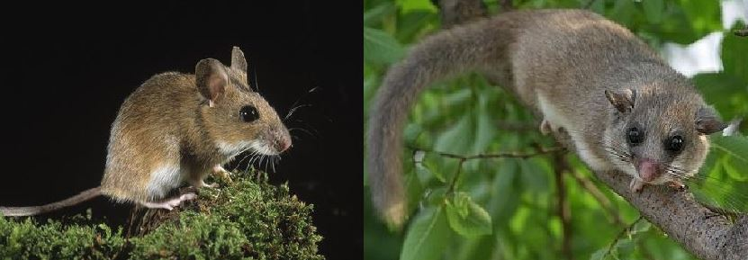
Obr. 12: Myšice lesní a plch velký
(Zdroj: http://www.chovzvirat.cz/zvire/2840-mysice-lesni/, http://www.chovzvirat.cz/zvire/2845-plch-velky/)

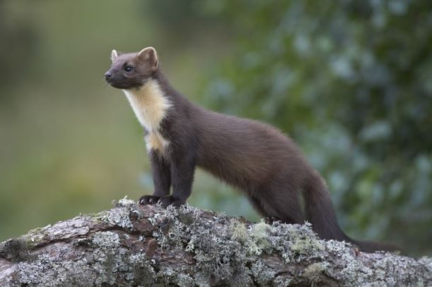
Obr. 13: Kuna lesní
(Zdroj: http://www.chovzvirat.cz/zvire/2881-kuna-lesni/)
Z výzkumu sýkory koňadry mezi roky 2005 až 2012, který probíhal v oblasti Nízkého Jeseníku, bylo zjištěno, že 67% neúspěšných snůšek, bylo způsobeno právě predací hnízda. Výzkum také ukázal, že nejčastějším predátorem byla kuna. Mezi predátory se mimo jiné objevil i strakapoud velký (Figura 2013).
Stejný výzkum se zabýval i lejskem bělokrkým (Ficedulla albicollis), kdy ovšem podíl neúspěšných snůšek byl o 20% vyšší než u sýkory koňadry. Také byl rozdíl mezi dominujícími predátory. Převládala predace plchem velkým na rozdíl od sýkory koňadry, jejíž hnízdo bylo pleněno kunou (Figura 2013). Ne jinak tomu bylo v polských lesích, kde hnízda lejska bělokrkého byla ohrožována predací a přišla o téměř 70% snůšek. I v tomto případě za predaci mohli drobní savci jako veverka obecná (Sciurus vulgaris), kuna lesní či plch lesní (Walankiewicz 2002). I v případě výzkumu lejska bělokrkého v České republice, byli predátory myšice lesní, plši lesní, velcí a kuna lesní (Havranová 2010).
Kuna lesní se podílela i na predaci hnízd strakapouda velkého na Pardubicku (Misík & Paclík 2007), hnízd datla černého (Nilsson et al. 1991) nebo sýce rousného v Jeseníkách (Poprach 2010). Ani v případě lejska bělokrkého tomu nebylo jinak (Ševčík et al. 1996, Havranová 2010).

Predace ze strany plazů

Predace může být způsobena i některými plazy. Ačkoliv na našem území to není běžně se vyskytující faktor a nemáme o něm mnoho výzkumů, v jiných částech světa je stejně častý jako u nás predace savci. Nejčastěji k predování ze strany plazů dochází ve Spojených Státech Amerických či Austrálii a Asii, kde je hojný výskyt. V americkém státě New York byl prováděn výzkum sýkory černohlavé (Parus atricapillus), která hnízdila v dutinách tamějšího lesa. Její hnízda byla z 60% predována. Kromě drobných savců žijících v této oblasti i užovkou černou (Elaphe obsoleta). Užovka černá (Obr. 14) má díky svému tělu a pohybu snadný přístup do většiny dutin (Christman & Dhondt 1997).

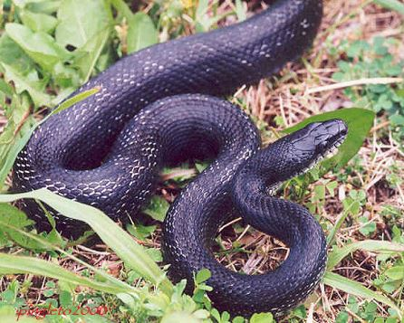
Obr. 14: Užovka černá
(Zdroj: http://www.terrarista.hu/cikkek/hullok/patkanysiklok-elete-a-termeszetben/)
Obrana proti predaci

I proti predaci je možné se bránit. Míra predace je závislá na místě, kde ptáci hnízdí nebo nocují. V prostředí, kde je zvýšený výskyt predátorů se riziko predace zvyšuje (Martin & Li 1992).
Míru predace lze ovlivnit i přemístěním budek. Výzkumy v Norsku a Itálii ukázaly, že kuna má v paměti zafixovaná místa dutin a budek, takže každý rok se vrací a ničí stejná hnízda. Některé budky byly tedy přesunuty na jiná místa a následně pozorována. Z pozorování se ukázalo, že po přesunu budek na jiné stromy a vzdálenější místa, zůstaly budky netknuté (Sonerud 1989, Sorace et al. 2004).
Rizikem je také vytváření si hnízda ve starých tlejících stromech, které nemají pevné dřevo. Měkké dřevo je pro predátory, zvláště pro ty ptačí, dostupnější. Snáze si proklovají a zvětší vletový otvor a dostanou se přímo ke snůšce. Vhodné je v tomto případě tvrdší dřevo zdravějších a mladších stromů (Wesołowski 2002).
Neúspěch je také způsobem výběrem hnízda. Pokud ptáci hnízdí v otevřených hnízdech, riziko je několikanásobně vyšší, než v případě využití uzavřené dutiny či budky (Martin & Li 1992).
Přesto uzavřené budky vytvořené člověkem nezaručují stoprocentní ochranu. Oproti přirozeným dutinám nezapadají zcela do prostoru, tudíž se může stát, že umělé dutiny budou častěji pleněny. Z různých výzkumů je možné ale vyrábět takové budky, které míru predace sníží (Nilsson 1984).
Vyráběné budky jsou inspirovány přírodními dutinami, z různých výzkumů a pozorování vylepšeny. Proti predaci jsou chráněné jednak samotnou velikostí, kdy jsou budky vyráběné "na míru" pro daný druh, například sýkorník či lejskovník, ale také různými opatřeními. Příkladem je tvar a velikost vletového otvoru, který je odlišný pro každý druh. Čím menší vletový otvor, tím menší pravděpodobnost predace, ovšem čím větší druh, tím větší otvor, což vede ke zvýšení predace (Wesołowski 2002).
Standartní velikost vletového otvoru je 32 mm, ale liší se druh od druhu. Pro každý druh je vhodný jiný rozměr. Od toho se odvíjí různé typy budek, které na základě výzkumů přizpůsobíme danému druhu. Nejen ale člověk má tu možnost zajistit danému druhu bezpečí díky rozměru vletového otvoru. Brhlík lesní (Sitta europaea) je známý tím, že dokáže regulovat velikost otvoru a větší průměr, dokáže vyzdít (Obr. 15) (Schmid 2012). K vyzdívání používá nejčastěji hlínu, kdy je schopen spotřebovat i kilogram materiálu, který smísí s vlastními slinami (Drbohlavová 2013).
Obr. 15: Hnízdo brhlíka lesního
(Zdroj: http://www.foto-tapety.cz/image1.php?uid=32&iid=132&nv=50331649&sz=0)

Dalším z běžných opatření je výška vyvěšení budky. Ptáci si dutiny vytváří blíže korunám stromů, kde hrozí menší riziko predace. Proto také umělé dutiny nacházející se blíže k zemi jsou náchylnější k predaci, než budky vysoko ve větvích. Jelikož většina predátorů jsou drobní savci či hlodavci, k plenění hnízda dochází spíše ze země. Do korun stromů už není tak snadný přístup, proto je zde menší riziko (Nilsson 1984).
Kromě průměru vletového otvoru a výšky vyvěšení budky nám může proti predaci pomoci i materiál, ze kterého je budka vyrobena. Proti predaci jsou vhodné materiály nepřírodní, které jsou odolné, ale zároveň šetrné. Budky dřevěné jsou ohrožovány často ptačími predátory, kteří si dokáží vyklovat přístup do hnízda menších druhů jako je sýkora. Přestože sýkora obývá budky s vletovým otvorem "na míru", je v dřevěných budkách ohrožována například strakapoudy (Wesołowski 2002).
Často používaným materiálem je plast nebo směs dřeva a cementu, kdy je pro predátory těžší budku poškodit a dostat se dovnitř (Zasadil 2001).
Budky mohou být ještě opatřeny proti predaci různými přídavnými prvky, které se přidělávají často právě k dřevěným budkám. Tyto prvky nazýváme antipredační zábrany. Nejčastěji to bývají různá prodloužení u vletového otvoru v podobě tunelů, různých přídavných lišt nebo ochrana v podobně kovového plechu kolem vletu (Obr. 16), které zabraňují drobným šelmám dostat se tlapou do hnízda (Zasadil 2001).

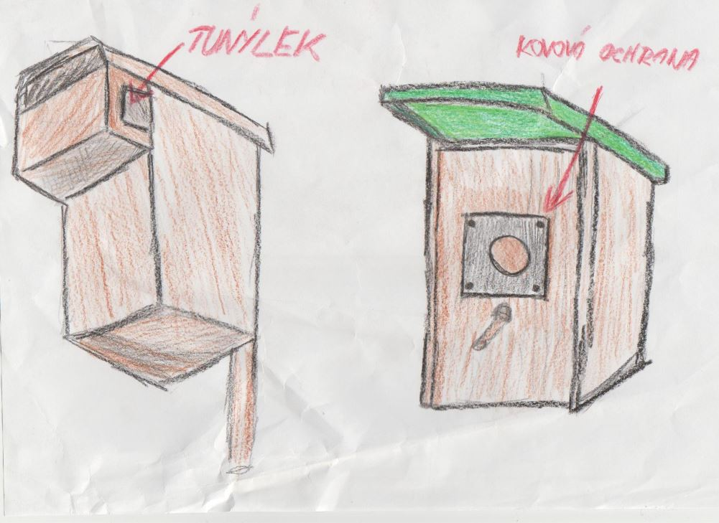
Obr. 16: Antipredační zábrany
(Zdroj: Jana Blechtová)

Ochrana proti predaci může být i z jiného hlediska, než správným výběrem dutiny. Riziko predace je tak časté, že mnohé druhy ptáků se již dokázali adaptovat a přizpůsobit hnízdění, aby bylo riziko ztráty co nejmenší. Doba hnízdění se posunuje na pozdější dobu nebo dochází ke kladení menšího počtu vajec ve snůšce. Neobvyklé není ani intenzivnější pečování o mláďata, aby byla rychleji soběstačná, to ale může vést ke špatnému zdravotnímu stavu jedince (Martin 1995, Wesołowski 2000).
S nižším rizikem predace se prodlužuje doba hnízdění a tím i doba péče o mláďata. Větší péče znamená lepší zdravotní kondici a úspěšnost pro přežití a tím zachování populace druhu (Martin 1995).

Posledním druhem obrany proti predaci je takzvaný mobbing. Mobbing je takové chování ptáků, které se snaží predátora nějakým způsobem zastrašit či znechutit. Toto chování zahrnuje převážně letovou aktivitu, kdy se pták snaží na predátora útočit nebo může být jen v podobě zvukových projevů (Curio 1975). Toto chování bylo studováno i na našem území a to v případě ťuhýka obecného (Lanius collurio), který svému hnízdu věnuje patřičnou péči. Aktivita mobbingu narůstala s hnízdní sezónou a byla intenzivnější v případě, že se blízko vyskytovala poštolka či sojka (Němec 2005).

Fyziologické faktory prostředí
Budky jsou místem, kam se ptáci schovávají před nepřízní počasí a špatným klimatem. Nejčastějším důvodem je déšť, sněhové srážky nebo nízké noční i denní teploty (Kendeigh 1961).
I když se budky zdají být dostatečnou ochranou před nepřízní počasí, mohou být přesto ovlivňovány. Při silných deštích dochází k vyplavení budky a tím k podchlazení ptáků. Důležitý je i směr, kterým je budka otočena. Výhodnější je otočení budky na východ, kdy na ni od rána dopadají paprsky a budka je vyhřátější, než když směřuje na sever (Wiebe 2001).

Hnízdní období:
Klima je jedním z faktorů, který má největší podíl na zvýšené obsazenosti budek. Ptáci je využívají v hnízdním období, které začíná na jaře, a teploty stále nejsou příznivé (Koleček 2009). Klima má také vliv na život mláďat. Noční teploty jsou nízké a v otevřených hnízdech by mláďatům hrozilo uhynutí (Nilsson 1986).
Nejčastěji k uhynutí mláďat dochází v době, kdy jsou časté dešťové srážky a k tomu nízká teplota. Samec a samice jsou nuceni zajišťovat mláďatům potravu, proto i v tomto počasí vylétají z hnízda. Následkem toho se do hnízda dostane voda, kterou samec se samicí donesou přichycenou na peří, která se vsaje do hnízda a v noci poklesem teploty dojde k podchlazení mláďat, které zvyšuje riziko uhynutí. Na ochranu mláďat z důvodu podchlazení ornitologové vyvinuli budku, která má narozená mláďata chránit více, než budky běžně vyráběné. Jde o klasickou ptačí budku, která ovšem má jiné rozměry vnitřních prostor, čímž se vytváří místo pro krmení mláďat zepředu místo krmení z vrchu, které zabraňuje tomu, že na mláďata ztéká voda (Gabler 2007).
Kromě vlivu dešťových srážek je nutno zmínit vliv venkovní teploty. Výzkum mláďat sýkory koňadry odhalil, že hnízdění brzo na jaře způsobuje úmrtí mláďat právě z důvodu podchlazení a špatného imunitního systému, zatímco zahnízdění později, kdy teploty stoupají, má vliv na vývoj imunitního systému a tím i vyšší šance k přežití (Bártlová 2009).
Ráda bych ale také uvedla příklad, který naopak poukazuje na to, že vliv teploty a srážek na úhyn mláďat nemá. Jedná se o výzkum sovy pálené, kdy dešťové srážky nijak neovlivnily úspěšnost zahnízdění (Baudvin 1979). Další podobný výzkum se prováděl i v okrese Olomouc, kdy opět bylo prokázáno, že déšť neovlivnil dobu hnízdění ani úspěšnost (Baudvin 1986).

Zimní období

Budky avšak slouží ptákům i mimo dobu hnízdění. V zimním období, kdy v noci dochází k vysokému poklesu venkovní teploty, se ptáci stahují do dutin, aby zde přečkali noc. Jde především o ptáky, kteří zde zůstávají přes zimní období (Adamík 2008). Tím, že jsou budky uzavřené, udržují déle přijatelnou teplotu, kdežto hnízda otevřená jsou přímo vystavena nízkým teplotám. Přestože postupně během noci i v budce dochází k poklesu teploty, tento pokles není tak výrazný, jako v otevřeném hnízdě, tudíž u ptáků nedojde k vyšší ztrátě energie (Paclík & Weidinger 2007). Proto podle Kendeighta či Mayera ptáci budky využívají z důvodu úspory tělesné energie.
Obsazenost budek v zimním období je vázána na aktuální venkovní teplotu. Pokud je v nočních hodinách pro ptáky nevyhovující teplota, přenocují v budce, ale jestliže se venkovní teplota zvýší, je pravděpodobné, že budky nebudou využity v takové míře (Busse & Olech 1968).
Noční obsazenost budek je častým tématem výzkumů, který poukazuje na to, že díky zimnímu přenocování jsou budky častěji obsazovány i v době hnízdění. Například z výzkumu, prováděném v oblasti Nízkého Jeseníku, mezi rokem 2005 a 2007 vyplývá, že budky byly obsazovány již v zimním období a to právě kvůli přečkání noci, ale v budce zůstávají většinou až do vyvedení mláďat. Obsazovány byly převážně brhlíkem lesním a sýkorou koňadrou (Tab. 6), kteří zde přečkávali noc (Adamík 2008).

Tab. 6: Obsazenost ptačích budek při nocování v zimním období
Druh / Datum | 28. 1. 2005 | 20. 2. 2005 | 2. 12. 2005 | 9. 12. 2005 | 29. 1. 2006 | 9. 3. 2007
Brhlík lesní | 2 | 6 | 2 | 5 | 3 | 2
Sýkora koňadra | 1 | 0 | 3 | 1 | 6 | 3
Počet kontrolovaných budek | 28 | 66 | 43 | 56 | 30 | 38
% obsazených | 10,7 | 9,1 | 11,6 | 10,7 | 30,0 | 13,2
(Adamík 2008)

Podle výzkumů prováděných na různém území Evropy (Drent 1987, Báldi & Csörgő 1994, Adamík 2008) se zjistilo, že nejčastějším druhem obývajícím budky v zimním období je sýkora koňadra, která téměř vždy preferuje budky či dutiny a tím zvyšuje procento využití budek v zimním období. Obsazenost budek ale závisí na dané lokalitě, kde se může lišit jak procentem obsazení, tak převládajícím druhem (Adamík 2008).

Jedním z výzkumů, který ukázal, že ptáci v zimním období budky nevyužívají natolik, jak se předpokládalo, je výzkum z oblasti Železných hor z obce Libáň. Tamní výzkum při pravidelné kontrole vyvěšených budek odhalil, že většina budek byla neobsazena a ptáci raději přenocovávali v blízkosti lidských sídel. Nejčastěji se vyskytujícím druhem byla sýkora koňadra a sýkora modřinka (Parus caeruleus) (Bárta 2006).
Dalším z příkladů nízké obsazenosti budek v hnízdním období je výzkum puštíka obecného, který probíhal v oblasti Mladé Boleslavi. Bylo kontrolováno 60 budek v roce 2008-2011. Tento výzkum ukázal, že ze statistického hlediska, byla obsazenost v závislosti na počtu budek nízká (Tab. 7), ale přesto 17 budkách došlo k zahnízdění, někde i k opětovnému zahnízdění (Luka 2011).
Z toho vyplývá, že obsazenost budek v hnízdím období je závislá na daném druhu a jeho preferencích při výběru budky. Některé budky mohou zůstat prázdné, ale do jiných se ptáci vracejí a tím zvyšují hnízdní úspěšnost.

Tab. 7: Obsazenost budek v závislosti na nabízené hnízdní dutiny na daných lokalitách v období 2008-2011 puštíkem obecným
Lokalita / rok | 2008 | 2009 | 2010 | 2011
Mnichovo Hradiště | 2 (10) | 3 (20) | 6 (30) | 4 (30)
Kokořínsko | 4 (20) | 3 (30) | 6 (30) | 3 (30)
celkem | 6 | 6 | 12 | 7
(Luka 2011)

Ektoparazitismus

Budky přestože poskytují bezpečí před různými vlivy, mohou být zamořeny hmyzími cizopasníky. Zamoření je častější v tropických oblastech, kde je stálá vlhkost a vysoká teplota. S nadmořskou výškou se parazitismus snižuje (Piersma 1997).
Parazitismus je způsoben tím, že ptáci hnízdní ve stejných dutinách. Pokud je dutina zamořená více, než pták snese, vymění starou zamořenou hnízdní dutinu za novou (Criste et al. 1994). Cizopasníky mohou být blechy, larvy much a roztoči. Někteří parazité budek pouze znepříjemňují pobyt v dutině, ale cizopasní parazité jako právě blechy či jiní roztoči se živí krví ptáků, čímž oslabují populace (Mappes et al. 1994, Johnson 1996, Weddle 2000).
Přítomnost parazitů může ovlivňovat obsazenost dutiny i vývoj a zdraví mláďat. Bylo provedeno mnoho výzkumů se záměrným zamořením budky například blechami. To se projevilo převážně na snížení počtu vyvedených mláďat nebo přímo na jejich zdraví, kdy klesala jejich imunita nebo ztratili tělesnou váhu a energii (Mappes et al. 1994). V důsledku toho je pravděpodobné, že si ptáci příště budou vybírat dutiny nové, přestože napřed upřednostňují dutiny použité (Davis et al. 1994, Christe et al. 1994, Olsson & Allander 1995).
Vlivem ektoparazitismu se zdraví jedinců podle Mappse, Johnsona či Weddla zhoršuje, jsou ale i výzkumy, kdy bylo zjištěno, že výskyt parazitů v hnízdě ptáků napomáhá k lepšímu vývoji imunity a odolnosti. Častější je ale negativní vliv (Palaciosová & Martin 2006).
Jedním z cizopasných roztočů, kteří mají negativní vliv je zástupce z čeledi Harpirhynchidae, který byl objeven na těle dlaska tlustozobého (Coccothraustes coccothraustes) a sýkořice vousaté (Panurus biarmicus) (Obr. 17). Je to roztoč, který parazituje na kůži ptáků a způsobuje cysty. Přestože je to parazitický roztoč, podle některých výzkumů nebylo prokázáno větší ohrožení na zdraví ptáka. K přenosu dochází kontaktem ptáků, kteří roztoče přenáší v hnízdech na mláďata. Roztoči se dále drží v dutinách a na tělech ptáků se přenášejí na další místa (Literák et al. 2009).

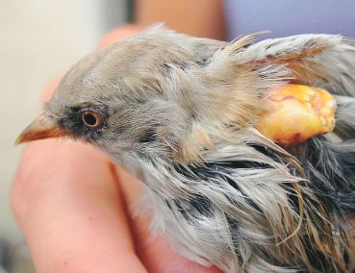
Obr. 17: Roztoč způsobující cystu na těle sýkořice vousaté
(Zdroj: Chytil J. (2009): Málo známí cizopasníci ptáků – roztoči čeledi Harpirhynchidae. Živa 3)

V ptačích hnízdech se také vyskytuje štěnice ptačí (Oeciacus hirundinis). Žije v hnízdech vlaštovkovitých druhů a rorýsů. Žijí v hnízdních dutinách, kde je stálé teplo a výskyt ptáků, kteří jim poskytují potravu – krev. Živí se krví mláďat, která v důsledku nedostatku krve mají špatný imunitní systém (Balvín 2008).

Hnízdní parazitismus

Hnízdní parazitismus je mezi ptáky běžným jevem. Jedná se o proces kladení vajíček jednoho druhu, který se o svá mláďata nestará, do hnízd a snůšek jiného ptačího druhu. Hnízdní parazitismus se dělí na fakultativní a obligátní parazitismus, který dále rozdělujeme na vnitrodruhový a mezidruhový. Vnitrodruhový parazitismus je častější, ale často se setkáváme s mezidruhovým parazitismem, který je často diskutovaným faktorem a ovlivňuje obsazenost dutin (Samaš 2007).
Hnízdními parazity jsou převážně kukačky, šplhavci a pěvci. Tyto druhy ptáků způsobují reprodukční neúspěch a pokles populace hostitelského druhu, ať už jde o vnitrodruhový nebo mezidruhový parazitismus (Cramp 1985, Robinson 1992, Payne 1998, Davies 2000).

Vnitrodruhový parazitismus

Vnitrodruhový parazitismus je mezi druhy zcela běžný. Vyskytuje se u více než 200 druhů ptáků (Rohwer & Freeman 1989). Typický je především u vlaštovek obecných (Hirundo rustica), které přesto že si staví vlastní hnízda, kladou vejce i do jiných hnízd vlaštovek (Payne 1998). Známý je také u špačka obecného (Davies 2000). Výjimkou nejsou ani snůšky drozdů, kteří kladou vajíčka do hnízd jiných drozdů. Vyvinula se u nich ale schopnost rozeznat vlastní vajíčka a zvýšila se u nich potřeba ochrany hnízda (Grim & Honza 2001, Ringsby et al. 1993), ale na rozdíl od hostitelů mezidruhových parazitů u nich není časté opouštění hnízda.

Mezidruhový parazitismus

Parazitismus mezi jednotlivými druhy je odvozeným znakem vnitrodruhového parazitismu, kde jde pouze o vkládání vajíček jednoho druhu do snůšek stejného druhu (Davies 2000). V tomto případě jde o vztah dvou a více druhů (Cramp 1985, Cramp & Simmons 1985).
Některé parazitické druhy se ale mohou specializovat pouze na určitý druh. Takovým hnízdním parazitem je kukačka chocholatá (Clamator glandarius), která parazituje na několika málo druzích (Cramp 1985). Nejčastěji parazituje v hnízdech straky obecné (Pica pica) (Grim 2001).
Kukačka obecná (Cuculus canorus), která je na našem území nejznámější se od kukačky chocholaté liší tím, že parazituje asi na stovce druhů pěvců (Cramp & Simmons 1985). Prazazituje především v otevřených hnízdech, kam má snadnější přístup (Soler et al. 1999). Příkladem jsou hnízda rákosníka obecného (Acrophalus scirpaceus) a červenky obecné (Erithacus rubecula) (Hudec et al. 2005). Méně časté je parazitování v hnízdech dutinově hnízdících druhů ptáků. Zástupcem dutinově hnízdících hostitelů je rehek zahradní (Phoenicurus phoenicurus) (Samaš 2007) či konipas horský (Motacilla cinerea), který je sporadickým hostitelem (Soler et al. 1999).
Pokud je vylíhnutí mláděte kukačky v hostitelském hnízdě úspěšné, začne hostitelská vajíčka v případě otevřených hnízd vyhazovat nebo v uzavřených dutinách odstrkovat na okraj hnízda (Obr. 18), aby byla veškerá péče věnována jí (Grim 2001, Langmore et al. 2003).

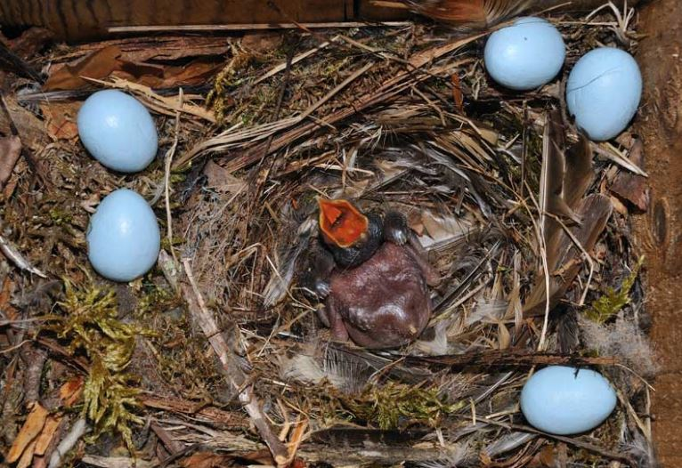
Obr. 18: Mládě kukačky v hostitelském hnízdě rehka zahradního
(Zdroj: http://ekolist.cz/cz/publicistika/priroda/kukacci-triky-a-povery)
Obrana proti hnízdnímu parazitismu

Adaptace a ochrana hnízda proti parazitismu se mezi vnitrodruhovým a mezidruhovým parazitismem významně neliší (Samaš 2007).
Obrana proti parazitismu započíná již při stavbě hnízda. Ptáci kontrolují místa, a jakmile uvidí parazitický druh, místo opustí. Své nové hnízdo nadále pečlivě kontrolují do doby, než snesou vajíčka (Honza et a. 2003). Obranou proti parazitismu je i hloubka hnízda. Dutiny jsou pro kukačky hůře přístupné, zvláště pokud je dutina dostatečně hluboká, jako je to v případě sýkory koňadry. Z hlubokého hnízda je pro mládě kukačky téměř nemožné vyhodit hostitelská vajíčka (Matoušková 2010).
S problémem parazitismu se ptáci stejně jako s jinými faktory postupně dokáží sžít a vypořádat se s nimi. S problémem parazitismu se u ptáků vyvíjejí schopnosti - rozpoznávání, které jim pomáhají rozlišit vlastní vejce ve snůšce od cizích vajec (Samaš 2007). Tento způsob adaptace, ale má i svá rizika. Bylo zjištěno, že kukačka chocholatá navštěvuje hnízda, do kterých vložila svá vejce. Pokud zjistí, že byla její vejce odstraněna, zlikviduje snůšku straky. Straka na to reaguje dalším hnízděním, kdy však opět kukačka do hnízda může donést svá vejce. V tomto případě je straka uvědomělá a nechá v hnízdě i vejce parazitická, jen aby nedošlo ke ztrátě vlastních vajec (Grim 2001).

Nabídka potravy

Posledním faktorem, který bych zmínila, je vliv potravy na obsazenost budek. Je důležité, aby v okolí hnízdní dutiny bylo dostatek potravy jak pro přečkání zimy, tak následně pro vývoj mláďat. V situaci, kdy jedinec obývá dutinu, v jejímž okolí je problém sehnat potravu, najde si dutinu v lepším místě. Podobný problém se stal v oblasti Skandinávie, kde v zimním období je vysoká sněhová pokrývka. Sýc rousný, který v této oblasti pobýval, se nemohl přes vysokou sněhovou pokrývku dostat k potravě, která zahrnuje drobné hlodavce. Sýc proto musel najít dutinu v místě, kde byla sněhová pokrývka výrazně nižší (Korpimäki 1997).
Obdobný výzkum byl prováděn i v České republice v oblasti CHKO Jeseníky, kde podobně jako ve Skandinávii sýc rousný hnízdil v oblasti, kde byl dostatek potravy. V tomto případě byla obsazenost budek limitována potravou i během jednotlivých let. V letech 2002 a 2009 byl v této oblasti nízký výskyt drobných hlodavců, takže hnízdění sýce zde bylo minimální. Naopak v roce 2004, kdy se zvýšil výskyt potravy, zde hnízdilo na 20 párů (Suchý 2004). Podle Suchého má také dostatek potravy vliv na dobu hnízdění. S dostatkem potravy začínají sýci hnízdit dříve, než v oblastech, kde je potrava omezena.
Ptáci často hnízdí v dutinách, které jsou blízko lidských sídel. V těchto oblastech je díky člověku zvýšená potravní nabídka, což přitahuje některé druhy ptáků (Gliwicz et al. 1994, Davies et al. 2009).
Dutiny jsou také hustěji obsazovány na začátku hnízdní sezóny, kdy se páry zahnízďují a hledají potravu pro sebe a následně i pro svá mláďata. Obsazovány jsou proto místa, kde je vysoký výskyt drobných bezobratlých a začínají zelenat stromy a rostliny (Davies et al. 2009).
Nabídkou potravy některé páry kompenzují mláďatům nedostatečně chráněnou dutinu. Vlivem častějšího krmení se mláďata dříve vyvinou a mohou dříve opustit dutinu (Martin et al. 2000). Častým krmením ale vzniká riziko predace (Weidinger 2002). Je proto lepší hnízdit v prostředí s dobrým úkrytem a dostatkem potravy.

- Příklad faktorů ovlivňujících obsazenost

Na základě zjištěných faktorů, které ovlivňují obsazenost ptačích budek, jsem v lese Království u Grygova (Obr. 19) zjišťovala, jaké faktory dle mého názoru působí na obsazenost budek na daném místě.
Les Království se nachází asi 8 km od Olomouce v mikroregionu Království u obce Grygov. Tento les je jedním z míst, na kterém probíhá neustálý výzkum ptačích druhů. Převážně jde o výzkumy v zimním období, kdy se kontroluje obsazenost a využití budek. Probíhající výzkumy se týkají převážně nocování ptáků v zimním období (Paclík & Tyller 2014), početnosti v hnízdním a zimním období (Koleček et al. 2011) nebo druhového bohatství ptáků (Koleček et al. 2010).
V tomto lese je vyvěšeno téměř 250 budek (Bártlová 2009). Převažují zde budky typu sýkorník, které jsou nejčastěji umístěné na dubech (Paclík & Tyller 2014). Les Království je oblastí, kde není neobvyklé lesní hospodářství. Vlivem těžby dřeva zde došlo k degradaci půdy a změně složení bylinného patra (Praus 2009). Kromě bohatého lesního porostu je v lese také mnoho mýtin, pasek a řídkého porostu mezi zarostlými plochami a pasekami. Výjimkou nejsou lesní tůňky a zaplavené příkopy, lesní školky a místa pro chov bažantů. Díky rozmanitosti ploch je Království bohaté na druhy. V lese Království se vyskytuje přibližně 62 druhů ptáků, což je dáno plochou lesa a bohatou druhovou diverzitou (Koleček et al. 2010). Z toho 17 druhů ptáků v zimě. Mezi nejčastěji se vyskytující druhy patří brhlík lesní a sýkora koňadra. Dalších 36 druhů ptáků zde zůstává jak v zimním tak v hnízdním období (Koleček 2009).

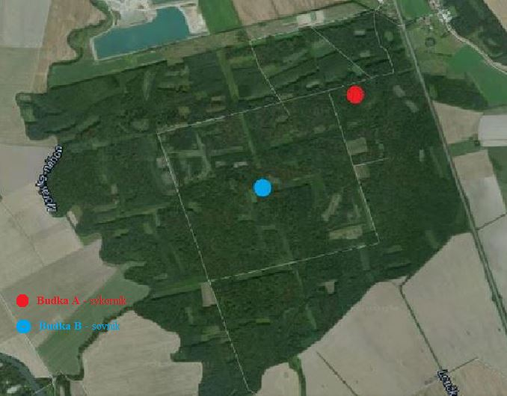
Obr. 19: Les Království u Grygova
(Zdroj: Jana Blechtová – www.maps.google.cz)
V lese Království jsem si vybrala dvě ptačí budky. Každá z nich se nachází v jiné části lesa (viz obr. 19) a v různé výšce. Tak aby se budky od sebe lišily. Rozdíl je také ve velikosti budky, tvaru vletového otvoru, směru natočení budky a materiálem ze kterého je budka vyrobená. Každé místo kolem budky jsem okolo prošla a obhlédla. I když budky byly v jiných místech, okolní prostředí se zdálo být klidné a na pohled neohrožené. Obě budky se nacházely v místech, kde byl středně hustý stromový porost, a v blízkosti několika desítek metrů se nenacházela mýtina.
Rozdíl však byl v místě zavěšení budek. Budka A (Obr. 20) se nacházela na okraji lesa v blízkosti asfaltové cesty a relativně blízko železniční tratě. Naopak Budka B (Obr. 21) byla umístěna zhruba uprostřed lesa Království. Také byla umístěna u cesty, ale na rozdíl od budky A, to byla zarostlá lesní cesta, kde není častý výskyt člověka.

Budka A – typ sýkorník

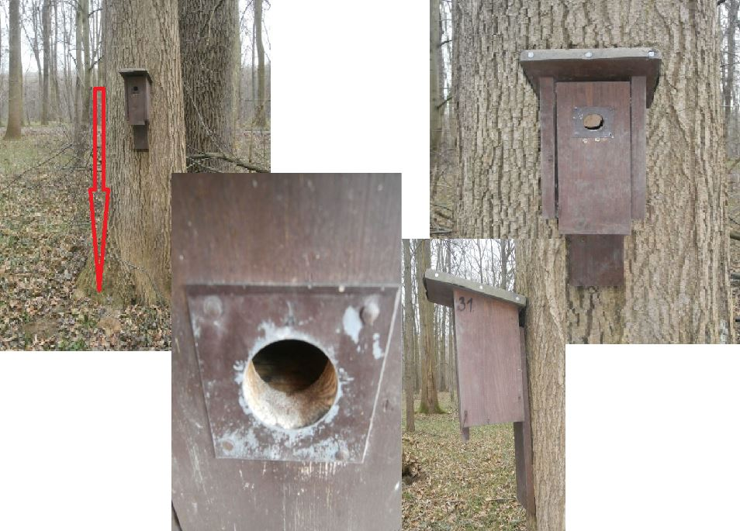
Obr. 20: Budka A typ sýkorník
(Zdroj: Jana Blechtová)

Základní údaje

Místo: u asfaltové lesní cesty
Materiál: dřevěná prkenná budka
Výška vyvěšení: cca 150 cm nad zemí
Vletový otvor: kulatý o průměru 32 mm
Působící faktory

Prvním negativním vlivem působícím na tuto budku je umístění. Nachází se pár metrů od asfaltové cesty, která v jarním období je hojně využívaná turisty. To může v době hnízdění rušit hnízdící páry. Budka je pravděpodobně již vyvěšena v lese delší dobu, což způsobilo, že budka je lehce porostlá mechem, který budku maskuje a začleňuje do přírody.
Budka byla zavěšena kousek od cesty na dubu asi ve výšce 150 cm. Takováto výška není pro hnízdící páry vhodná. Je dobře přístupná predátorům, kteří mají takto snadno přístupnou kořist. Nejčastěji tyto budky plení kuna lesní a drobní hlodavci, kteří se v lese vyskytují. Proti predaci kunou je budka opatřena vnitřní dřevěnou lištou (Obr. 21), která odděluje vletový otvor od vnitřního hnízda. Vajíčka jsou tak pro predátory mimo dosah.
Budka je vyrobená ze dřeva, které má jak negativní tak pozitivní vlivy na hnízdící ptáky. Samotné dřevo je z měkkého materiálu, čímž je lehce přístupné pro predátory jako je strakapoud velký, který dřevo lehce proklová. Budka je typu sýkorník, tudíž má malý vletový otvor, který zabraňuje vnik strakapouda. Proti strakapoudovi je budka opatřena kovovým rámem, který chrání obvod vletového otvoru a zabraňuje proklování a tím zvětšení otvoru. Na budce také není bidýlko, které by umožňovalo predátorovi čekat na kořist přímo u vletu.
Kromě predace dřevěná budka chrání ptáky před vnějšími klimatickými podmínkami a proti změnám počasí. Budka je chráněna umělým povrchem, který nedovolí aby, se střechou do hnízda dostala voda. Vlhkost se do hnízda dostává také na peří rodičů, kteří se při krmení dostávají do blízkosti mláďat. Ohrozit hnízdící ptáky může také vliv cizopasníků.
Po zjištění všech působících faktorů mohu ale říci, že budka poskytuje dostatečnou ochranu jak proti predátorům, tak proti fyzikálním faktorům prostředí.

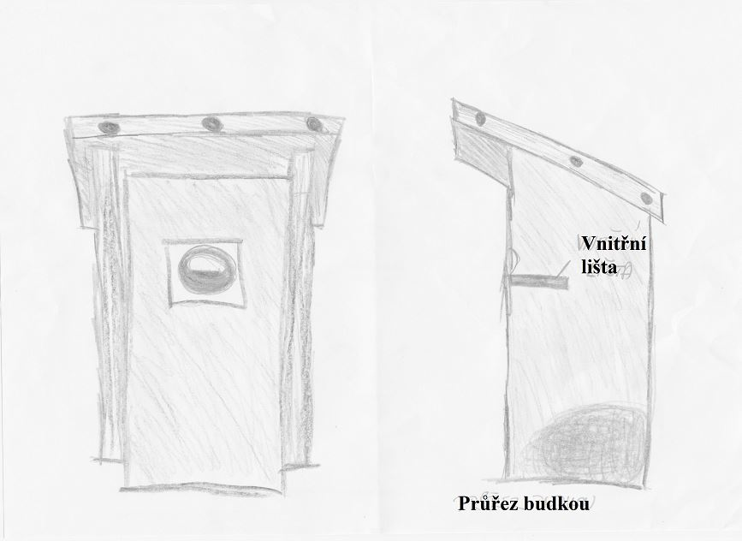
Obr. 21. Vnitřní lišta oddělující vletový otvor od hnízda
(Zdroj: Jana Blechtová)

Budka B – typ Sovník

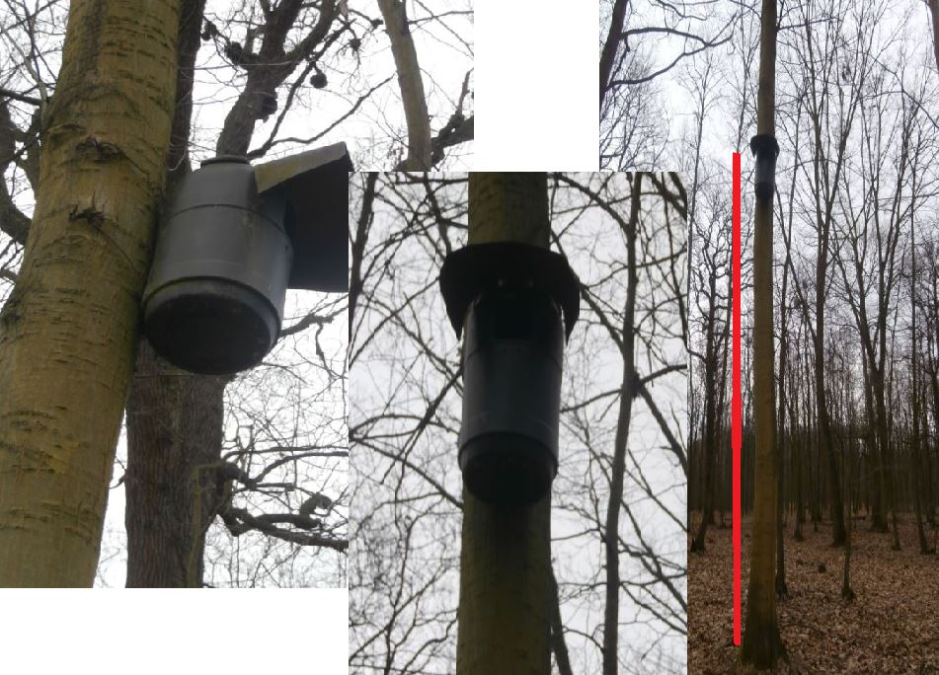
Obr. 22: Budka B
(Zdroj: Jana Blechtová)

Základní údaje

Místo: centrum lesa mimo asfaltovou lesní cestu
Materiál: plastová budka – barel
Výška vyvěšení: cca 5 m nad zemí
Vletový otvor: obdélníkový – 15 * 30 cm

Působící faktory

Tato budka je umístěna v klidné části lesa, kde není pravděpodobný výskyt člověka. Tím poskytuje hnízdícímu páru klidné prostředí. Budka je stejně jako sýkorník zavěšena na dubu, ale na rozdíl od sýkorníku je ve výšce zhruba 5 metrů. Tato výška poskytuje bezpečí proti kunám, pro které je výška nepřístupná. Pro případ predace šplhavcovitých není budka dostatečně chráněna. Budka má velký vletový otvor, který je přístupný každému druhu ptáka. Ačkoliv zde chybí bidýlko, můžou být snůšky snadnou kořistí.
Budka je vyrobená z plastu, který je sice pevný a nedá se proklovat, nicméně v tomto případě predaci nezabrání. Plast ale brání proniknutí větru do hnízda, čímž brání mláďata proti poryvu větru. I když plast dokáže zabránit povětrnostním podmínkám, nezabrání srážení vody. Plast je odolný, nepropustný a neprodyšný materiál, který způsobuje, že pokud se do hnízda dostane voda, v teple se začne odpařovat a srážet, což opět vede k prochladnutí mláďat stejně jako v případě sýkorníku.
Tato budka je dle mého názoru pro hnízdění ptáků nevhodná. Přesto že je vyvěšená dostatečně vysoko, je ovlivňována mnoha negativními faktory a pro většinu druhů neperspektivní.

Tab. 5: Srovnání budky A a B
 | Sýkorník |  | Sovník
 | + | - | + | -
Místo vyvěšení |  | u frekventované  lesní cesty | v centru lesa mimo dosah lidí
Výška vyvěšení |  | cca 150 cm nad zemí | cca 5 metrů nad zemí
Materiál | dřevo – prodyšnost | dřevo – hrozba rozklování | plast – pevný materiál | plast - neprodyšnost
Ochrana proti  nepříznivým podmínkám | střecha pokryta plastovým materiálem |  | vchod chráněn plastovou stříškou
Ochrana proti predaci | vnitřní lišta, kovový rám kolem vletového otvoru, absence bidla |  | absence bidla

Závěr

Vytvořila jsem souhrnný seznam faktorů, které ovlivňují obsazenost ptačích budek v zimním a hnízdním období. Mezi faktory byly zahrnuty vlivy jak vlivy fyzikální, které zahrnovaly klimatické podmínky či současný stav počasí, tak faktory, které jsou způsobovány živočichy – predace, konkurence, parazitismus a ektoparazitismus.
K nejdiskutovanějším faktorům ovlivňujících obsazenost, na základě článků a výzkumů, které byly napsány, patří riziko predace, druhová konkurence a mezidruhový parazitismus.
Nejvyšší obsazenost je v hnízdním období, kdy se ovšem zvyšuje riziko všech faktorů. Je to způsobeno zvýšenou aktivitou ptáků, která začíná již při výběru vhodné dutiny a končí více či méně úspěšným vyvedením mláďat z hnízda.
Míra rizika a typ faktoru, který ovlivňuje obsazenost a hnízdění ptáků závisí na daném druhu ptáka. Je to dáno odlišnými návyky, velikostí druhu ptáka a prostředím, kde se vykytují. Jinak působí riziko predace na menší druhy ptáků, kteří hnízdí blízko země a jinak na ptáky podstatně větší a vysoko hnízdící. Stejně tak záleží na správném výběru místa pro hnízdění a vhodném typu budky a materiálu, ze kterého je vyrobena.
Všechny tyto faktory mohou vést až k poklesu populace nebo k jeho úplnému vymizení. V současné době funguje nejen v České republice mnoho programů, jejichž cílem je zvýšit nabídku vhodných hnízdních dutin a tím snížit působení rizikových faktorů.

Literatura

Adamík P. (2002): Mikroevoluce ptačí migrace aneb Co jsme se dozvěděli od pěnice černohlavé. Vesmír 81: 189

Adamík P. (2008): Zimní nocování sýkory koňadry (Parus major) a brhlíka lesního (Sitta europaea) v hnízdních budkách na Sovinecku, Nízký Jeseník. Zprávy Vlastivědného muzea v Olomouci. Č. 293-295: 81-84.

Baldi A. & Csorgő T. (1994): Roosting site fi delity of great tits (Parus major) during winter.
Acta Zoologica Academiae Scientiarum Hungaricae, 40: 359–367.

Balvín O. (2008): Štěnice naší fauny – nejen lidskou krví jsou živy. Živa 6: 274-276.

Bárta F. (2006): Stabilita populace vybraných zimujících druhů ptáků v letech 1997 až 2005 u Libáně v Železných horách. Panurus 15: 103-108.

Bártlová K. (2009): Faktory ovlivňující buněčnou imunitu mláďat sýkory koňadry. Olomouc. Diplomová práce. Univerzita Palackého v Olomouci, přírodovědecká fakulta, katedra ekologie a životního prostředí.

Bártová E. (2001): Sýkora koňadra. ptacisvet.cz [online] [cit. 2014-11-19]. Dostupné z: http://www.ptacisvet.cz/index.php?browser=nn&menutype=Reduced&special=None&action=Detail&skupina=Druh&detail=S%FDkora+ko%F2adra
Baudvin H. (1979): Les secondes nichées chez la Chouette effraie, Tyto alba. Nos Oiseaux, 35, 125-134.

Baudvin H. (1986): La reproduction de la Chouette effraie (Tyto alba). Je Jean-le-Blanc, 25: 1-125.

Bolund L. (1987): Nest Boxes for the Birds of Britain and Europe. Sainsbury Publishing Ltd. Nottinghamshire England.

Both Ch., Bijlsma R. G. & Visser M. E. (2005): Climatic effects on timing of spring migration and breeding in a long-distance migrant, the pies flycatcher Ficedula hypoleuca, Journal of Avian Biology 36/5: 368-373.

Bruchter M. (2011): Pořizujeme ptačí bydlení. blog.bio.cz. [online] [cit. 2014-11-09] Dostupné z: http://blog.bio.cz/porizujeme-ptaci-bydleni

Bruchter M. (2012): Zakládáme a udržujeme ekozahradu. 1. vyd. Praha: Grada, 95 s.
Busse P. & Olech B. (1968): On some problems of birds spending nights in nestboxes. Acta ornithologica 11: 1-26.
Cramp S. (1985): The birds of western Palearctic. Vol. IV. Oxford University Press, Oxford.

Cramp S. & Simons K. E. L. (1985): Handbook of the birds of Europe, the Middle East and
North Africa. Vol. 4. Oxford University Press, Oxford.

Curio E. (1975): The functional organization of anti-predator behaviour in the pied flycatcher: A study of avian visual perception. Animal Behaviour 23: 1-115.

Český svaz pro ochranu přírody (2014): Howardova budka pro uhelníčky. csopvlasim.cz [online] [cit. 2014-11-19]. Dostupné z: http://www.csopvlasim.cz/eshop/howardova-budka-pro-uhelnicky-p-1359.html
Davies N. B. (2000): Cuckoos, cowbirds and other cheats. London: Academic Press.

Davis W. H., Kalisz P. J. & Wells R. J. (1994): Eastern Bluebirds prefer boxes containing old nests. J. Field Ornithol. 65: 250–253.

Davies Z. G., Fuller R. A., Loram A., Irvine K. N., Sims V. & Gaston K. J. (2009): A national scale inventory of resource provision for biodiversity within domestic gardens. Biological Conservation 142: 761–771.

Drbohlavová L. (2013): Brhlík lesní – Sitta europaea. příroda.cz [online] [cit. 2015-02-03]. Dostupné z: http://www.priroda.cz/lexikon.php?detail=2391

Drdáková M. (2004): Sýc rousný - úspešný druh imisních holin. Živa 3: 128-130.

Drent P. J. (1987): The importance of nestboxes for territory settlement, survival and density of the Great Tit. Ardea 75:59-71.

Dobkin D. S., Rich A. C., Pretare J. A. & Pyle W. H. (1995): Nest-site relationships among cavity-nesting birds of riparian and snowpocket aspen woodlands in the northwestern Great Basin. Condor 97: 694–707.

Figura R. (2011): Reprodukční odpovědi ptáků na riziko predace. Olomouc. Univerzita Palackého v Olomouci, přírodovědecká fakulta, katedra zoologie a ornitologická laboratoř.

Figura R. (2013): Hnízdní ztráty dutinových pěvců: sezonní vlivy a reprodukční odpovědi. Olomouc. Diplomová práce. Univerzita Palackého v Olomouci, přírodovědecká fakulta, katedra zoologie a ornitologická laboratoř.

Flousek J. (1985): Návrh na posílení populací sýce rousného (Aegolius funereus L.) a kulíška nejmenšího (Glaucidium passerinum L.) na území Krkonošského národního parku. Opera Corcontica 22: 139-151.

Fürst C., König H., Pietzsch K., Ende H. P. & Makeschin F. (2010): Pimp your landscape–a generic approach for integrating regional stakeholder needs into land use planning. Ecology and Society, 15(3), 34.
Gabler E. (2007): Ptačí budky a krmítka: návody na stavbu a praktické tipy. 1. vyd. Praha: Grada, 79 s.
Gliwicz J., Goszczynski J., Luniak M. (1994): Characteristic features of animal populations under synurbanization—the case of the blackbirds and the striped Weld mouse. Memorabilia Zoologica 49: 237–244.

Grim T. (2001): Mafiánské kukačky a tyranští mravenci. Vesmír 80: 488-490.

Grim T. & Honza M. (2001): Differences in behaviour of closely related thrushes (Turdus philomelos and T. merula) to experimental parasitism by the common cuckoo Cuculus canorus. Biologia 56: 549–556.

Grim T., Kleven O. & Mikulica O. (2003): Nestling discrimination without recognition: a possible defence mechanism for hosts towards cuckoo parasitism? Proc. R. Soc. B. 270: 73-75.

Havranová B. (2010): Pohyb a přežívání vyvedených mláďat lejska bělokrkého. Olomouc. Diplomová práce. Univerzita Palackého v Olomouci, přírodovědecká fakulta, katedra zoologie a ornitologická laboratoř.

Hnutí Brontosaurus (2014): Už deset let vyvěšujeme ptačí budky v Mikulčickém luhu. Domov v nich našlo 250 ptačích rodin. brotosaurus.cz. [online] [cit. 2014-11-25]. Dostupné z: http://www.brontosaurus.cz/tiskove-zpravy/190-uz-deset-let-vyvesujeme-ptaci-budky-v-mikulcickem-luhu-domov-v-nich-naslo-250-ptacich-rodin
Honza M., Táborský B., Táborský M., Teuschl Y., Vogl W., Moksnes A. & Røskaft E. (2003): Behaviour of female common cuckoos, Cuculus canorus, in the vicinity of host nests before and during egg laying: a radiotelemetry study. Animal Behaviour 64: 861–868.

Hora J., Marhoul P. & Urban T. (2002): Natura 2000 v České republice: Návrh ptačích oblastí. Česká společnost ornitologická, Třeboň, 200 s.

Hradová K. (2015): Ptačí budky: kde je získat, kam je umístit a jak o ně pečovat. abecedazahrady.dama.cz. [online] [cit. 2015-05-21]. Dostupné z: http://abecedazahrady.dama.cz/clanek/ptaci-budky-kde-je-ziskat-kam-je-umistit-a-jak-o-ne-pecovat
Hudec K. (1983): Fauna ČSSR, Ptáci 3/II. Academia, Praha, 1236 s.
Hudec K., Chytil J., Šťastný K. & Bejček V. (1995): Ptáci České republiky. Sylvia 31: 97-149.
Hudec K. & Šťastný K. (2005): Fauna ČR, Ptáci – Aves, Díl II/I (2., přepracované a doplněné vydání). Academia, Praha: 231-238.
Christe P., Oppliger A. & Richner H. (1994): Ectoparasite affects choice and use of roost sites in the Great Tit, Parus major. Animal Behaviour 47: 895–898.
Christman B. J. & Dhondt A. A. (1997): Nest Predation in Black-Capped Chickadees: How Safe Are Cavity Nests? American Ornithologists´Union, The Auk 114/4: 769-773.

Chytil J. (1984): Srovnání produkce ptáků a savců v lužním lese. Zprávy moravského ornitologického sdružení. 42: 81-88.
Ingold D. J. (1989): Nesting phenology and competition for nest sites among Red-headed and Red-bellied Woodpeckers and European Starlings. Auk 106: 209–217.
Johnson L. S. (1996): Removal of old nest materiál from the nesting sites of House Wrens: effects on nest site attractiveness and ectoparasite loads. J. Field Ornithol. 67: 212–221.

Kabrda J., Bičík I. (2010): Dlouhodobé změny rozlohy lesa v Česku i ve světě. Geografické rozhledy 20/1: 2-5.
Kendeigh S. CH. (1961): Energy of birds conserved by roosting in cavities. Wilson Bulletin. 73: 140-147.
Kloubec B. (1986): Rozšíření, početnost a ekologické nároky sýce rousného (Aegolius funereus) v jižních Čechách. In: Sborn. Onitol. kont., Přerov 1986: 85-93.
Kloubec B. et al. (2009): Atlas ptáků Šumavy a Novohradských hor. 1. vyd. České Budějovice: Karmášek, 228 s.
KODAS – Klub ochrany dravců a sov (2014): Nový domov. kodas.detizeme.cz. [online] [cit 2014-11-09]. Dostupné z: http://kodas.detizeme.cz/_publikace/letakNovyDomov-print.pdf
Kodet V., Mrlík V., Jirák P. & Hobza P. (2011): Podpora hnízdních možností dutinových ptáků na LS Náměšť nad Oslavou 2011. Pobočka ČSO na Vysočině, Jihlava.

Koleček J. (2009): Početnost ptáků v lužních lesích střední Moravy. Olomouc. Diplomová práce, Univerzita Palackého v Olomouci, přírodovědecká fakulta, katedra zoologie.

Koleček J., Paclík M., Weidinger K., & Reif J. (2010): Početnost a druhové bohatství ptáků ve dvou lužních lesích střední Moravy – možnosti analýzy bodových sčítacích dat Abundance and species richness of birds in two lowland riverine forests in Central Moravia. Sylvia 46: 71, 85.

Koleček J., Paclík M., Praus L., Vymazal M., Tyller Z., Turčoková L., Sedláček J. & Figura R. (2011): Hnízdní a zimní početnost ptáků dvou středomoravských lužních lesů. Breeding and winter bird abundance in two central Moravian fl oodplain forests. Zprávy MOS 69: 4–17.

Korpimäki E. (1997): Tengmalm´s Owl (Aegolius funereus). In: Hagemeijer E. J. M. & Blair M. J. (ed.): The EBCC Atlas of European Breeding Birds: Their Distribution and Abundance. T & D Poysor, London.

Král M. (2010): Hnízdní biologie a dlouhodobé fenologické trendy u brhlíka lesního (Sitta europaea) v Nízkém Jeseníku. Sylvia 46: 41–52.

Krupa A. (2012): Ptačí budky. polesi.eu. [online] [cit. 2014-11-09]. Dostupné z: http://www.polesi.eu/?s=budky&x=0&y=0

Kult J., Klapal F. (1996): Ptačí budky. Náchod: Český svaz ochránců přírody. Metodická pomůcka pro členy ČSOP, Náchod.
Langmore N. E., Hunt S., Kilner R. M. (2003): Escalation of a coevolutionary arms race through host rejection of brood parasitic young. Nature. 6928: 157–160.

Lemberk V. (2003): Sovy a jejich význam. lemberk.vcm.cz. [online] [cit. 2015-05-10]. Dostupné z: http://lemberk.vcm.cz/publikace/sovy1.htm
Lesy ČR (2011): Jak vybrat a zavěsit budku, aby se ptákům líbila. lesycr.cz [online] [cit. 2014-11-12]. Dostupné z: https://www.lesycr.cz/media/informacni-zpravodaj-lcr-kraje/ustecky-kraj/Documents/us-lcr-22-03-2011.pdf.
Lesy ČR (2012): Program 2020 Lesů České republiky. lesycr.cz [online] [cit. 2014-11-19]. Dostupné z: http://www.lesycr.cz/volny-cas-v-lese/program-2020-lesu-ceske-republiky/Stranky/default.aspx
Literák I., Bochkov A. a kolektiv autorů (2009): Málo známí cizopasníci ptáků – roztoči čeledi Harpirhynchidae. Živa 3: 126-128.

Luka V. (2011): Hnízdní úspěšnost a ekologie puštíka obecného (Strix aluco). České Budějovice. Diplomová práce. Jihočeská univerzita v Českých Budějovicích, přírodovědecká fakulta, katedra zoologie.

Mappes T., Mappes J. & Kotiaho J. (1994): Ectoparasites, nest site choice and breeding success in the Pied Flycatcher. Oecologia 98: 147–149.

Martin T. E. (1995): Avian life history evolution in relation to nest sites, nest predation, and food. Ecol. Monogr. 65: 101–127.

Martin T. E. (2004): Avian life-history evolution has an eminent past: Does it have a bright future? Wildlife Biology Faculty Publications 4: 289-301.

Martin T. E. & Li P. (1992): Life history traits of open- vs. cavity-nesting birds. Ecology 73: 579–592.

Martin T. E., Scott J. & Menge C. (2000): Nest predation increases with parental activity: separating nest site and parental activity effects. Proc. R. Soc. B 267: 2287–2293.

Matoušková Z. (2010): Příčiny a důsledky neúspěšného vytlačovacího chování mláděte kukačky obecné. Olomouc. Bakalářská práce. Univerzita Palackého v Olomouci, přírodovědecká fakulta, katedra zoologie.

Mayer L., Lustick S. & Battersby B. (1982): The importance of cavity roosting and hypothermia to the energy balance of the winter acclimatized Carolina Chickadee. International Journal of Biometeorology 26: 231-238.

Mebs T. (1998): Současné rozšíření a zvětšování areálu kulíška nejmenšího (Glaucidium passerinum) v Německu. Buteo 10: 108-112.

Minot E. O. & Perrins C. M. (1986): Interspecific interference competition – nest sites for Blue and Great Tits. J. Anim. Ecol. 55: 331–350.

Misík J. & Paclík M. (2007): Predace hnízd strakapouda velkého (Dendrocopos major) kunou (Martes sp.). Sylvia 43: 173-178.

Møller A. P. (1989): Parasites, predators and nest boxes: facts and artefacts in nest box studies of birds? Oikos 56: 421-423.

Natura 2000 (2005): Ptačí oblasti v České republice. nature.cz. [online] [cit. 2015-05-05]. Dostupné z: http://www.nature.cz/natura2000-design3/sub-text.php?id=1804
Němec M. (2005): Antipredační chování ťuhýka obecného (Lanius collurio). České Budějovice. Bakalářská práce. Jihočeská univerzita v Českých Budějovicích, biologická fakulta, katedra zoologie.

Newton I. (1994): The role of nest sites in limiting the numbers of hole-nesting birds: a review. Biological Conservation 70: 265-276.

Nilsson S. G. (1984): The evolution of nest-site selection among hole-nesting birds: the importance of nest predation and competition. Ornis scandinavica 15: 165-175.

Nilsson S. G. (1986): Evolution of hole-nesting in birds: on balancing selection pressures. Auk 103: 432–435.

Nilsson S. G., Johnsson K. & Tjernberg M. (1991): Is avoidance by Black Woodpeckers of old nest holes due to predators? Animal Behaviour 41: 439–441.

Oftring B. (2013): Zahrada pro zvířecí návštěvníka: ptáci, včely, motýly a mnoho dalších. Praha: Grada, 77 s.

Olsson K. & Allander K. (1995): Do fleas and/or old nest material, influence nest-site preference in hole-nesting passerines? Ethology 101: 160–170.

Ostermann O. P. (1998): The need for management of nature conservation sites designated under Natura 2000. Journal of Applied Ecology 35/6: 968-973.

Paclík M. & Reif J. (2005): Hnízdění ptáků ve stromových dutinách. Sylvia 41: 1-15.
Paclík M. (2011): Biologie hnízdění a zimního nocování ptáků ve stromových dutinách – význam hnízdní predace, konkurence o dutiny a makroklimatu. Olomouc. Disertační práce, Univerzita Palackého v Olomouci, přírodovědecká fakulta, katedra zoologie a ornitologická laboratoř.
Paclík M. & Tyller Z. (2014): Trus jako indikátor obsazenosti budek nocujícími ptáky v zimě. Sylvia 50: 12-24.
Paclik M. & Weidinger K. (2007): Microclimate of tree cavities during winter nights implications for roost site selection in birds. Int. J. Biometeorol. 51: 287–293.

Palaciosová M. G. & Martin T. E. (2006): Incubation period and immune function: A comparative field study among coexisting birds. Oecologia 146/4: 505-512.

Pavelka J. (1984): Ochrana ptactva v době hnízdění. Krajský dům pionýrů a mládeže Ostrava.
Payne R. B. (1998): Brood parasitism in birds: strangers in the nest. BioScience 48: 377-386.

Piersma T. (1997): Do global patterns of habitat use and migration strategies co-evolve with relative investments in immunocompetence due to spatial variation in parasite pressure?. Oikos 80/3: 623-631.

Plesník J., Hanzal V. & Brejšková L. (2003): Červený seznam ohrožených druhů České republiky. Obratlovci. Příroda, Praha, 22: 1-184.
Pokorný Z. (2014): Ptačí budka pro sovu pálenou. chovzvirat.cz. [online] [cit. 2014-10-21]. Dostupné z: http://www.chovzvirat.cz/clanek/591-ptaci-budka-pro-sovu-palenou/
Pokorný Z. (2014): Ptačí budka pro sýčka obecného. chovzvirat.cz. [online] [cit. 2014-10-21]. Dostupné z: http://www.chovzvirat.cz/clanek/588-ptaci-budka-pro-sycka-obecneho/
Pokorný Z. (2014): Sýček obecný. chovzvirat.cz. [online] [cit. 2014-09-11]. Dostupné z: http://www.chovzvirat.cz/zvire/1544-sycek-obecny/
Poprach K. (1995): Několik poznatků k hnízdnímu rozšíření, etologii a biomii sovy pálené (Tyto alba) na Olomoucku. Buteo 7: 47-55.

Poprach K. (2010): Sýc rousný (Aegolius funereus) v CHKO Jeseníky. Campanula: 87-97.

Poprach K. (2011): Sova pálená – užitečný lovec se srdčitým závojem. ekolist.cz. [online] [cit. 204-10-21]. Dostupné z: http://ekolist.cz/cz/publicistika/priroda/sova-palena-uzitecny-lovec-se-srdcitym-zavojem

Poprach K., Krause F. & Láznička V. (1996): Jak pomoci sově pálené (Tyto alba). Buteo 8: 150-160.

Praus L. (2009): Natura 2000: Přírodní rezervace Les Království u Grygova. ekologickelisty.cz. [online] [cit. 2015-02-25]. Dostupné z: http://www.ekologickelisty.cz/index.php?option=com_content&task=view&id=476

Přeučil P. (2007): Rorýs: Ve vzduchu spí, páří se i hoduje. 5kg.sweb.cz. [online] [cit. 2015-05-10]. Dostupné z: http://5kg.sweb.cz/ptaci/ptaci.html
Ringsby T. H., Moksnes A., Røskaft E. & Lerkelund H. E. (1993): Do conspecific brood parasitism and antiparasite strategies occur in fieldfares Turdus pilaris? Fauna Norvegica, Series C 16: 45-53.

Robinson S. K. (1992): Population dynamics of breeding Neotropical migrants in a fragmented Illinois landscape. Pp. 4084 18 in Ecology and conservation of Neotropical migrant landbirds (J. M. Hagan, III & D. W. Johnston, eds.). Smithsonian Inst. Press, Washington, D.C.

Rohwer F. C. & Freeman S. (1989): The distribution of conspecific nest parasitism in birds. Canadian Journal of Zoology 67/2: 239-253.

Samaš P. (2007): Strategie chování kosa černého a drozda zpěvného proti hnízdnímu parazitismu. Olomouc. Diplomová práce. Univerzita Palackého v Olomouci, přírodovědecká fakulta, katedra zoologie.

Schmid U. (2012): Ptáci na zahradě: (užitečné rady pro milovníky zvířat). 1. vyd. Praha: Grada, 93 s.
Schröpfer L. (2000): Sýček obecný (Athene noctua) v České republice – početnost a rozšíření v letech 1998-1999. Buteo 11: 161-174.

Smith K. W. (2005): Has the reduction in nest-site competition from Starlings Sturnus vulgaris been a factor in the recent increase of Great Spotted Woodpecker Dendrocopos major numbers in Britain? Bird Study 52: 307-313.

Soler J. J., Møller A. P., Soler M. (1999): A comparative study of host selection in the European cuckoo Cuculus canorus. Oecologia 118: 265-276.

Sonerud G. A. (1989): Reduced predation by pine martens on nests of Tengmalm's owl in relocated boxes. Animal Behaviour 37/2: 332-334.

Sorace A., Petrassi F., Consiglio C. (2004): Long-distance relocation of nestboxes reduces nest predation by Pine Marten Martes martes. Bird Study 51: 119–124.

Spal M. (2014): Amatéři instalují budky z plastu. Riskují životy opeřenců na rokycansku. rokycansky.denik.cz. [online] [cit. 2015-06-17]. Dostupné z: http://rokycansky.denik.cz/z-regionu/amateri-instaluji-budky-z-plastu-riskuji-zivoty-operencu-na-rokycansku-20140320.html

Stanice Buchlovice (2014): Podpora hnízdních možností ptáků. stanicebuchlovice.ic.cz. [online] [cit. 2014-11-09]. Dostupné z: http://www.stanicebuchlovice.ic.cz/aktuality/infosys/infosys2big.pdf

Straka O. (2006): Preference ledňáčka říčního (Alcedo atthis) při výběru místa hnízdění. Olomouc. Diplomová práce. Univerzita Palackého v Olomouci, přírodovědecká fakulta.

Suchý O. (2004): Sýc rousný (Aegolius funereus) v jižní části Chráněné krajinné oblasti Jeseníky v letech 1980-1995. Zprávy MOS, 62: 25-34.

Šafránek J. (2008): Ptačí budky do každé zahrady. – Moravský ornitologický spolek, Přerov.

Ševčík, J., Pavelka, J., & Maceček, M. (1996): Hnízdní bionomie lejska bělokrkého (Ficedula albicollis) v lužním lese na Ostravsku. Sylvia 32: 29-39.

Šťastný K. (2002): Hlas pro tento den. rozhlas.cz. [online] [cit. 2014-05-09]. Dostupné z: http://www.rozhlas.cz/hlas/pevci-p/_zprava/38796
Šťastný K. & Bejček V. (1993): Početnost hnízdících populací ptáků v České republice. Sylvia 29: 72-81.
Štorek B. V. (2011): Rizika hnízdní predace čejky chocholaté: vliv krypse hnízd a koloniality. České Budějovice. Diplomová práce. Jihočeská univerzita v Českých Budějovicích, přírodovědecká fakulta.

Švingr P. (2013): Podzimní vyvěšování ptačích budek. csopvlasim.cz [online] [cit. 2014-11-30]. Dostupné z: http://www.csopvlasim.cz/aktuality/detail/964
Tichý V. (1988): Ptačí budky. ČSOP Praha – Metodická příručka č. 12.
Vašata T. (2015): Ceník ptačích budek. lesycr.cz. [online] [cit. 2015-06-17]. Dostupné z:
https://www.lesycr.cz/lz71/ceniky/Stranky/cenik-ptacich-budek.aspx
Vavřík M. (2001): Zpráva České faunistické komise za období 1999-2001. Zprávy ČSO 55: 3-16.
Vermouzek Z. (2012): ČSO - Česká společnost ornitologická. cso.cz [online] [cit. 2014-10-25]. Dostupné z: http://www.cso.cz/index.php?ID=2305
Voříšek P. (1997): Reprodukční a potravní ekologie káně lesní (Buteo buteo). Praha. Dizertační práce. Univerzita Karlova, přírodovědecká fakulta, katedra zoologie.
Vrška T. (2012): Historické změny stavu lesů na území ČR. Lesy 13-19.

Vymazal M. (2013): Habitatové nároky strakapouda bělohřbetého (Dendrocopos leucotos). Olomouc. Diplomová práce. Univerzita Palackého v Olomouci, přírodovědecká fakulta, katedra ekologie a životního prostředí.
Walankiewicz W. (1991): Do secondary cavitynesting birds suffer more from competition for cavities or from predation in a primeval deciduous forest? Nat. Areas J. 11: 203-212.

Walankiewicz W. (2002): Breeding losses in the Collared Flycatcher Ficedula albicollis caused by nest predators in the Białowieża National Park (Poland). Acta Ornithol. 37: 21-26.
Weddle C. B. (2000): Effects of ectoparasites on nestling body mass in the House Sparrow. Condor 102: 684–687.

Weidinger K. (2002): Interactive effects of concealment, parental behaviour and predators on the survival of open passerine nests. Journal of Animal Ecology 71: 424–437.

Wesołowski T. (1989): Nest-sites of hole-nesters in a primaeval temperate forest (Białowieža National Park, Poland). Acta Ornithologica 25: 321-351.
Wesołowski T. (2000): Time-savin machanisms in the reproduction of Marsh Tits (Parus
palustris). Journal für Ornithologie 141: 309-318.
Wesołowski T. (2002): Anti-predator adaptations in nesting Marsh Tits Parus palustris: the role of nest-site security. Ibis 144: 593–601.

Wiebe K. L. (2001): Microclimate of tree cavity nests: is it important for reproductive success in Northern Flickers? Auk 118: 412–421.

Záchranná stanice Rajhrad (2005): Biologická ochrana. draviptaci.cz. [online] [cit. 2015-05-11]. Dostupné z: http://www.draviptaci.cz/cz/bio.html
Zajíc J. (2000): Z hnízdní biologie sýkory parukářky (Parus cristatus). Panurus 10: 117-119.

Zasadil P. (2001). Ptačí budky a další způsoby zvyšování hnízdních možností ptáků. Praha: Český svaz ochránců přírody. 136 s. Metodika ČSOP č. 20
Zasadil P. (2014): Výroba kmenových budek. chovzvirat.cz. [online] [cit. 2014-11-19]. Dostupné z: http://www.chovzvirat.cz/clanek/413-vyroba-kmenovych-budek/
Zatloukalová E. (2015): Výroba ptačích budek na Hloučelu je v plném proudu! iris.cz. [online] [cit. 2015-05-25]. Dostupné z: http://www.iris.cz/view.php?cisloclanku=2015020002
Zdravá zahrada (2015): Péče o užitečné živočichy v zahradě / Ptačí budky a hnízda. zdrava-zahrada.cz. [online] [cit. 2015-06-17]. Dostupné z: http://www.zdrava-zahrada.cz/Category/145-pta-budky-a-hnzda.aspx
Zelená domácnost (2010): Ptačí budky, krmítka a příslušenství. zelenadomacnost.com. [online] [cit. 2015-06-17]. Dostupné z: http://www.zelenadomacnost.com/katalog/19-Ptaci-budky-hnizda-krmitka-krmeni-ochrana-a-dalsi/

Anotace
Jméno a příjmení: | Jana Blechtová
Katedra: | biologie
Vedoucí práce: | Mgr. Martin Paclík, Ph.D.
Rok obhajoby: | 2015

Název práce: | Variabilita ptačích budek a faktory ovlivňující jejich obsazenost ptáky
Název v angličtině: | The variability of nest boxes and factors affecting threir occupancy by birds
Anotace práce: | Tato bakalářská práce je rešerší časopisů a výzkumů, zabývající se danou problematikou. Jejím hlavním cílem bylo sepsat seznam všech působících faktorů, které ovlivňují obsazenost ptačích budek v zimním a hnízdním období a zjistit, jaké tyto faktory mají dopad na obsazenost a životy ptáků, které mohou vést ke smrti jedinců, až k následnému vymizení celé populace ptáků. Nejčastějším faktorem, který snižuje obsazenost dutin je riziko predace a druhové konkurence. Ptáci jsou zájmovou skupinou mnoha organizací, které se správným vyvěšením budek snaží tyto rizika eliminovat.
Klíčová slova: | ptačí budky, druhy ptačích budek, faktory ovlivňující obsazenost, predace, konkurence, hnízdní období
Anotace v angličtině: | This bachelor thesis is the research of journals and other surveys studying set topic. The aim of this bachelor thesis is description of all aspects, which have influence on occupancy of nest boxes and the way how they influence them in the winter period and period of nesting. The bachelor thesis also deals with the danger of particular aspects, which can cause the death and vanishing of the avian population. Among the most dangerous aspect belong the risk of predation and competition of species which leads to the decrease of hollows. Birds represent the group of interest to many organizations which try to eliminate such risks by focusing on right posting of nest boxes.
Klíčová slova v angličtině: | nest boxes, kind of nest boxes, factors affecting the occupancy, predation, competition, nesting period
Přílohy vázané v práci:
Rozsah práce: | 54 s. (81 383 znaků)
Jazyk práce: | český

